INFORME ANUAL DE ACTIVIDADES

PERIODO:

01 DE OCTUBRE 2021
30 DE SEPTIEMBRE 2022

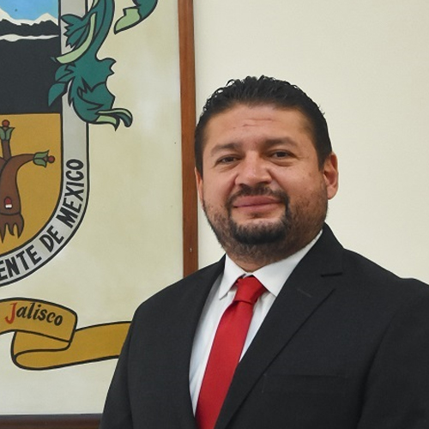

C. JORGE DE JESÚS JUÁREZ PARRA.
REGIDOR PRESIDENTE DE LAS COMISIONES EDILICIAS PERMANENTES DE
HACIENDA PÚBLICA Y PATRIMONIO MUNICIPAL.
DESARROLLO ECONÓMICO Y TURISMO.
ADMINISTRACIÓN PÚBLICA.

INDICE

- MARCO JURÍDICO.

- SESIONES ORDINARIAS DE AYUNTAMIENTO.

- SESIONES EXTRAORDINARIAS DE AYUNTAMIENTO.

- SESIONES SOLEMNES DE AYUNTAMIENTO.

- COMISIONES EDILICIAS QUE INTEGRO COMO VOCAL.

- COMISIÓN EDILICIA PERMANENTE DE HACIENDA PÚBLICA Y PATRIMONIO MUNICIPAL.

- COMISIÓN EDILICIA PERMANENTE DE DESARROLLO ECONÓMICO Y TURISMO.

- COMISIÓN EDILICIA PERMANENTE DE ADMINISTRACIÓN PÚBLICA.

- DIVERSAS CONVOCATORIAS, ACTIVIDADES Y EVENTOS.

- INICIATIVAS.

- ANEXOS FOTOGRÁFICOS.

MARCO JURÍDICO

La Ley de Transparencia y Acceso a la información Pública del Estado de Jalisco y sus Municipios en su artículo 15 nos habla de la que es considerada información fundamental de los Ayuntamientos y de los sujetos obligados del mismo, mientras que el artículo 8 del mismo cuerpo legal nos refiere que es considerada como información fundamental de forma general, la información sobre la gestión pública que a su vez comprende, los informes trimestrales y anuales de actividades de los sujetos obligados. Por su parte, el artículo 49 de la Ley del Gobierno y la Administración Pública Municipal del Estado de Jalisco en su fracción IV establece que una de las obligaciones de los regidores es informar al Ayuntamiento ya la sociedad de sus actividades, a través de la forma y mecanismos que establezcan los ordenamientos municipales. En este sentido, el Reglamento Interior del Ayuntamiento de Zapotlán el Grande Jalisco, en su artículo 47 fracción VII menciona como una obligación de los regidores que son presidentes de alguna comisión edilicia, el presentar informe de las actividades realizadas por las comisiones que presidan.

SESIONES DE AYUNTAMIENTO:

ORDINARIAS:
El pleno del ayuntamiento funciona por medio de sesiones públicas y abiertas cuya naturaleza será ordinaria, solemne o extraordinaria, según lo determine la convocatoria que sea emitida para tal efecto, con fundamento en los artículos 29, 30, 31, 32 y 33 de la Ley del Gobierno y la Administración Pública Municipal del Estado de Jalisco, así como los artículos del 14 al 20 del Reglamento Interior del Ayuntamiento de Zapotlán el Grande, Jalisco.

Con fundamento en lo anteriormente expuesto y las funciones ya establecidas en los ordenamientos legales antes aludidos, se me convocó a 19 Sesiones de Ayuntamiento Ordinarias a las cuales asistí y participé en todas y cada una de las siguientes:

Fecha | No de Sesión: | Lugar: | Hora:
21 de Octubre de 2021 | Ordinaria No. 1 | Sala del Pleno del Ayuntamiento | 11:00 hrs.
12 de Noviembre 2021 | Ordinaria No. 2 | Sala del Pleno del Ayuntamiento | 17:30 hrs.
01 de Diciembre de 2021 | Ordinaria No. 3 | Sala del Pleno del Ayuntamiento | 11:00 hrs.
28 de Diciembre de 2021 | Ordinaria No. 4 | Sala del Pleno del Ayuntamiento | 10:00 hrs.
28 de Enero de 2022 | Ordinaria No. 5 | A distancia. | 14:00 hrs.
23 de Febrero de 2022 | Ordinaria No. 6 | Sala del Pleno del Ayuntamiento. | 12:00 hrs.
03 de Marzo de 2022 | Ordinaria No. 7 | Sala del Pleno del Ayuntamiento. | 12:00 hrs.
22 de Marzo de 2022 | Ordinaria No. 8 | Sala del Pleno del Ayuntamiento. | 09:00 hrs.
08 de Abril de 2022 | Ordinaria No. 9 | Sala del Pleno del Ayuntamiento | 11:00 hrs.
28 de Abril 2022 | Ordinaria No. 10 | Sala del Pleno del Ayuntamiento | 12:00 hrs
11 de Mayo de 2022 | Ordinaria No. 11 | Sala del Pleno del Ayuntamiento | 11:00 hrs.
20 de Mayo de 2022 | Ordinaria No. 12 | Sala del Pleno del Ayuntamiento | 10:00 hrs.
03 de Junio de 2022 | Ordinaria No. 13 | Sala del Pleno del Ayuntamiento | 14:00 hrs.
28 de Junio de 2022 | Ordinaria No. 14 | Sala del Pleno del Ayuntamiento | 10:00 hrs.
30 de Junio de 2022 | Ordinaria No. 15 | Sala del Pleno del Ayuntamiento | 14:00 hrs.
12 de Julio de 2022 | Ordinaria No. 16 | Sala del Pleno del Ayuntamiento | 13:00 pm.
27 de Julio de 2022 | Ordinaria No. 17 | Sala del Pleno del Ayuntamiento | 10:00 am.
05 de Agosto de 2022 | Ordinaria No. 18 | Sala del Pleno del Pleno del Ayuntamiento | 17:00 pm.
26 de Agosto de 2022 | Ordinaria No. 19 | Sala del Pleno del Ayuntamiento | 17:00 pm.

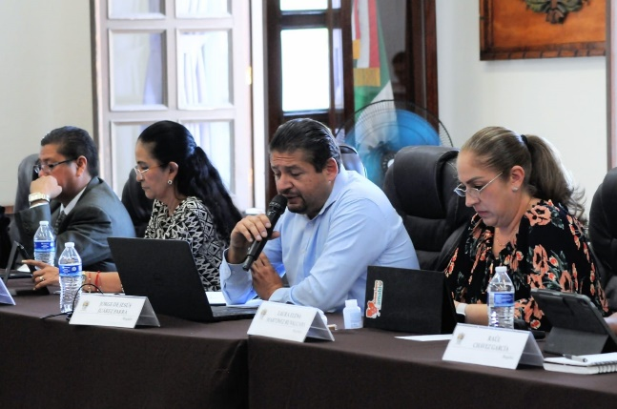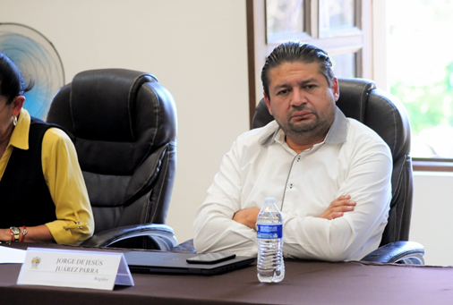

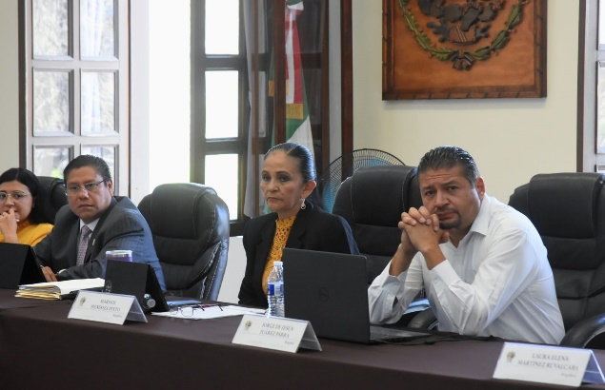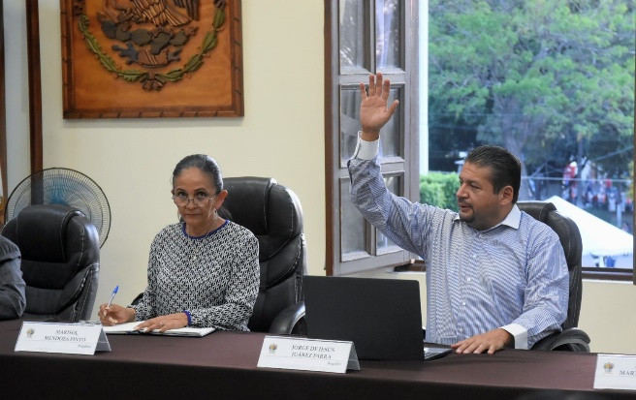

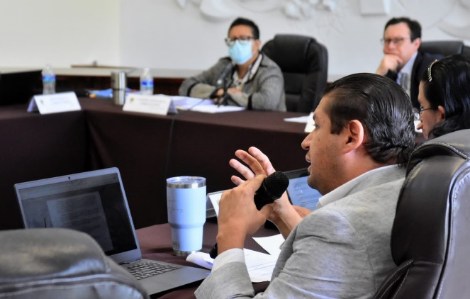

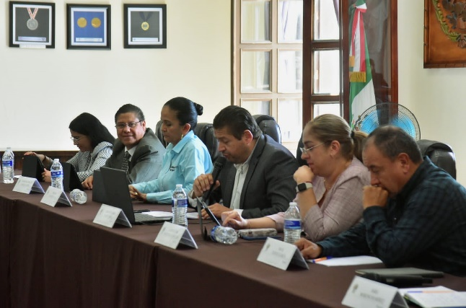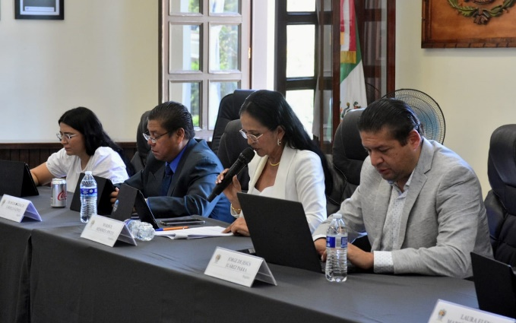

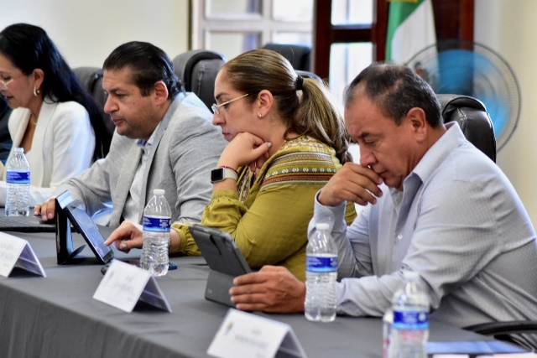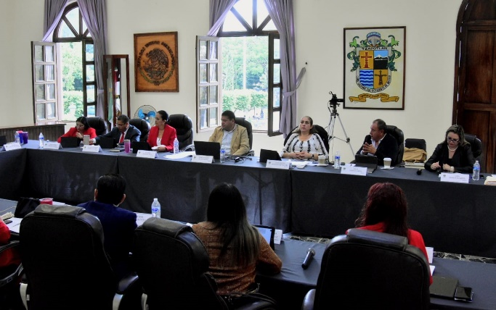

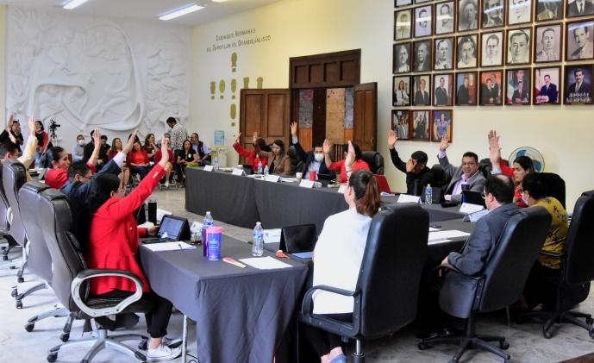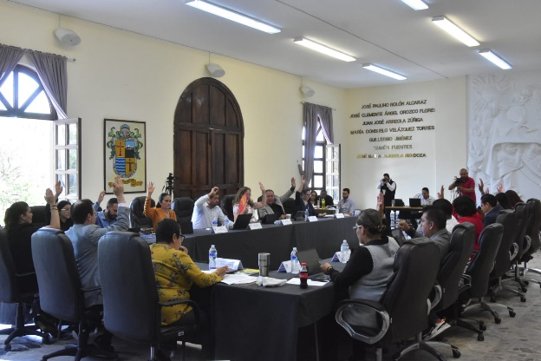
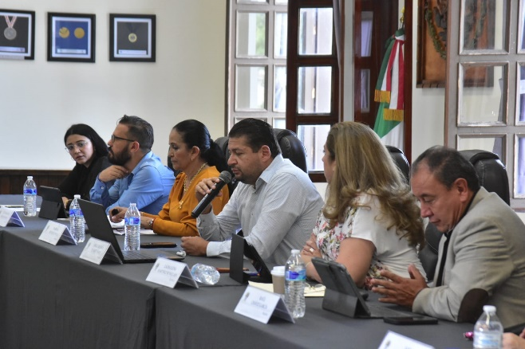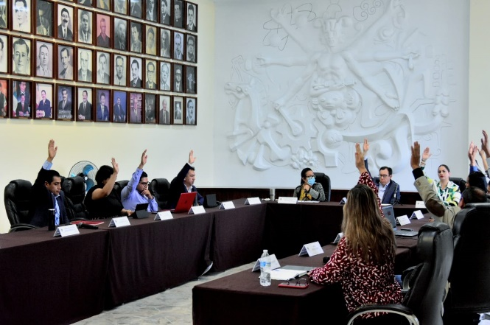
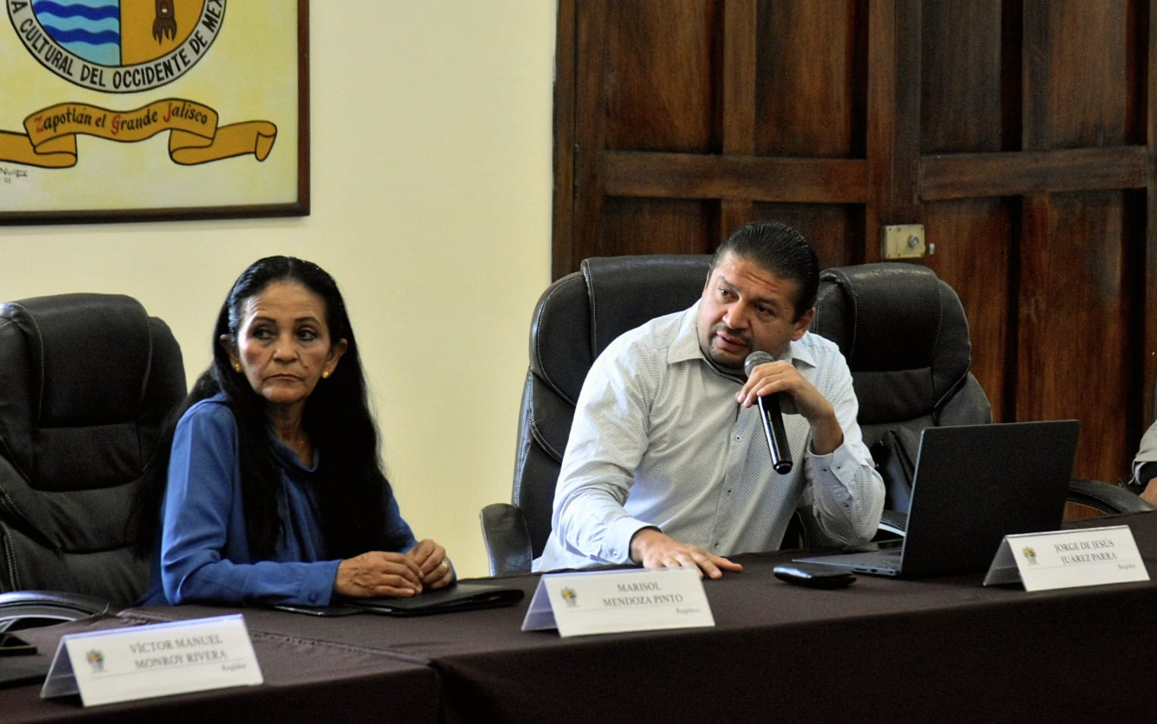

EXTRAORDINARIAS:
El pleno del ayuntamiento funciona por medio de sesiones públicas y abiertas cuya naturaleza será ordinaria, solemne o extraordinaria, según lo determine la convocatoria que sea emitida para tal efecto, con fundamento en los artículos 29, 30, 31, 32 y 33 de la Ley del Gobierno y la Administración Pública Municipal del Estado de Jalisco, así como los artículos del 14 al 20 del Reglamento Interior del Ayuntamiento de Zapotlán el Grande, Jalisco.

Con fundamento en lo anteriormente expuesto y las funciones ya establecidas en los ordenamientos legales antes aludidos, se convocó a 30 Sesiones de Ayuntamiento Extraordinarias a las cuales asistí y participé en todas y cada una de las siguientes:

Fecha | No de Sesión: | Lugar: | Hora:
01 de Octubre de 2021 | Extraordinaria No. 1 | Sala del Pleno del Ayuntamiento | 10:30 hrs.
05 de Octubre de 2021 | Extraordinaria No. 2 | Sala del Pleno del Ayuntamiento | 11:30 hrs.
21 de Octubre de 2021 | Extraordinaria No. 3 | Sala del Pleno del Ayuntamiento | 18:30 hrs.
29 de Octubre de 2021 | Extraordinaria No. 4 | Sala del Pleno del Ayuntamiento | 17:30 hrs.
01 de Noviembre de 2021 | Extraordinaria No. 5 | Sala del Pleno del Ayuntamiento | 13:00 hrs.
09 de Noviembre de 2021 | Extraordinaria No. 6 | Sala del Pleno del Ayuntamiento | 11:00 hrs.
09 de Noviembre de 2021 | Extraordinaria No. 7 | Sala del Pleno del Ayuntamiento | Termino de S.E No. 7
19 de Noviembre de 2021 | Extraordinaria No. 8 | Sala del Pleno del Ayuntamiento | 09:00 hrs.
28 de Diciembre de 2021 | Extraordinaria No. 9 | Sala del Pleno del Ayuntamiento | Termino de S.O
14 de Enero de 2022 | Extraordinaria No. 10 | Sala del Pleno Ayuntamiento. | 12:30 hrs.
04 de Febrero de 2022 | Extraordinaria No. 11 | Sala del Pleno del Ayuntamiento. | 17:00 hrs.
24 de Febrero de 2022 | Extraordinaria No. 12 | Sala del Pleno del Ayuntamiento. | 20:30 hrs.
11 de Marzo de 2022 | Extraordinaria No. 13 | Sala del Pleno del Ayuntamiento. | 14:00 hrs.
22 de Marzo de 2022 | Extraordinaria No. 14 | Sala del Pleno del Ayuntamiento. | Al término de la sesión ordinaria No. 8.
29 de Marzo de 2022 | Extraordinaria No. 15 | Sala del Pleno del Ayuntamiento. | 11:00 hrs.
08 de Abril de 2022 | Extraordinaria No. 16 | Sala del Pleno Ayuntamiento. | Al termino de la Ordinaria No. 9
26 de Abril de 2022 | Extraordinaria No. 17 | Sala del Pleno del Ayuntamiento. | 10:00 hrs.
02 de Mayo de 2022 | Extraordinaria No. 18 | Sala del Pleno del Ayuntamiento. | 13:30 hrs.
20 de Mayo de 2022 | Extraordinaria No. 19 | Sala del Pleno del Ayuntamiento. | 20:00 hrs.
13 de Junio de 2022 | Extraordinaria No. 20 | Sala del Pleno del Ayuntamiento. | 09:00 hrs
27 de Junio de 2022 | Extraordinaria No. 21 | Sala del Pleno del Ayuntamiento. | 12:00 hrs.
28 de Junio de 2022 | Extraordinaria No. 22 | Sala del Pleno del Ayuntamiento. | Al termino de la Sesión Ordinaria No. 14
20 de Julio de 2022 | Extraordinaria No. 23 | Sala del Pleno del Ayuntamiento. | 14:00 pm.
01 de Noviembre de 2022 | Extraordinaria No. 24 | Sala del pleno del Ayuntamiento | 10:00 am.
12 de Agosto de 2022 | Extraordinaria No. 25 | Sala del Pleno del Ayuntamiento | 10:00 am.
12 de Agosto de 2022 | Extraordinaria No. 26 | Sala del Pleno del Ayuntamiento | Al término de la extraordinaria 25.
29 de Agosto de 2022 | Extraordinaria No. 27 | Sala del Pleno del Ayuntamiento | 13:30 pm.
29 de Agosto de 2022 | Extraordinaria No.28 | Sala del Pleno del Ayuntamiento | 08 de Septiembre de 2022
31 de Agosto de 2022 | Extraordinaria No. 29 | Sala del Pleno del Ayuntamiento | 09:00 am.
30 Septiembre de 2022 | Extraordinaria No. 30 | Sala del Pleno del Ayuntamiento | 13:00 am.

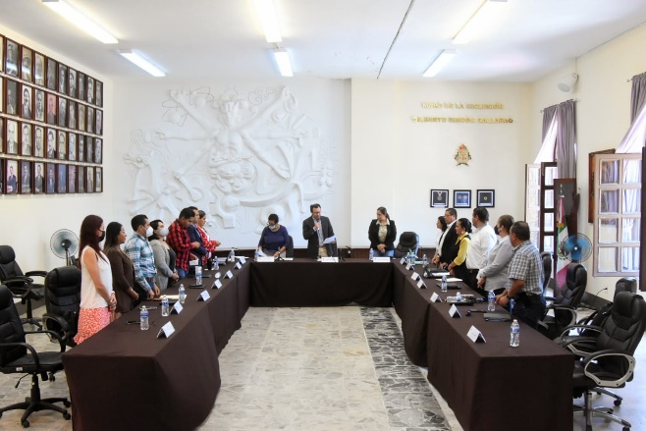

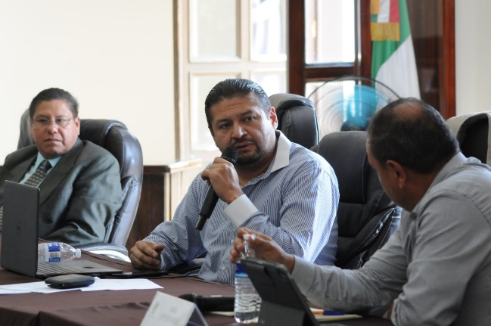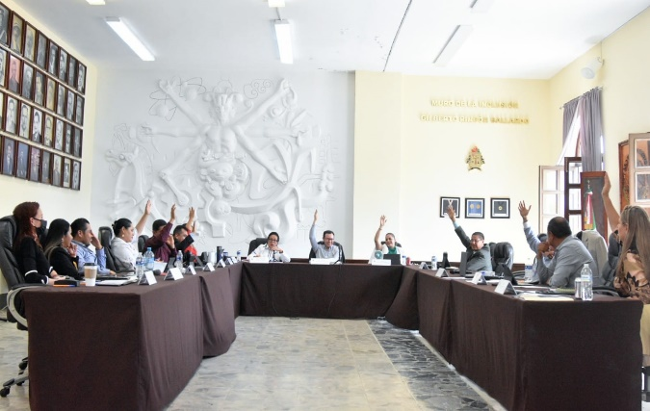

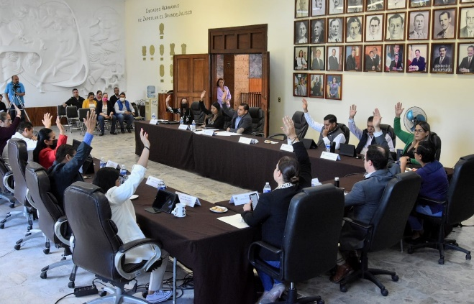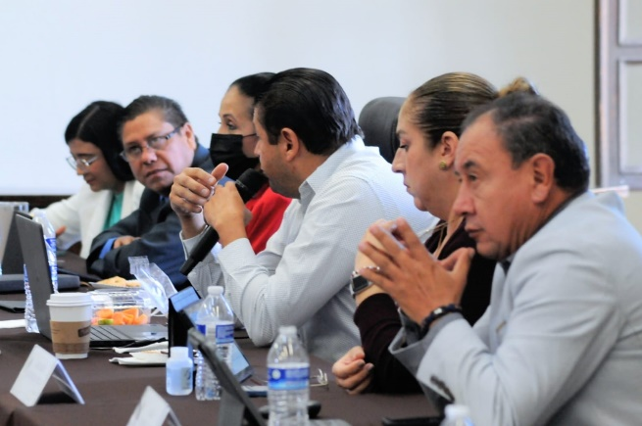

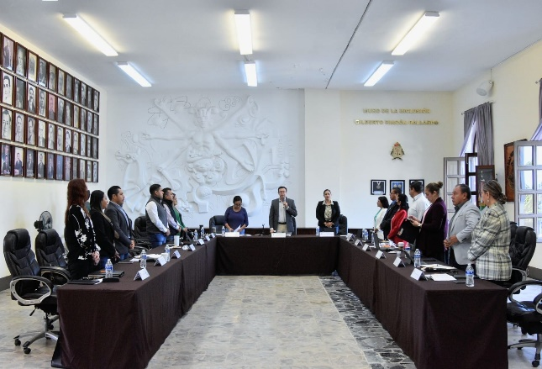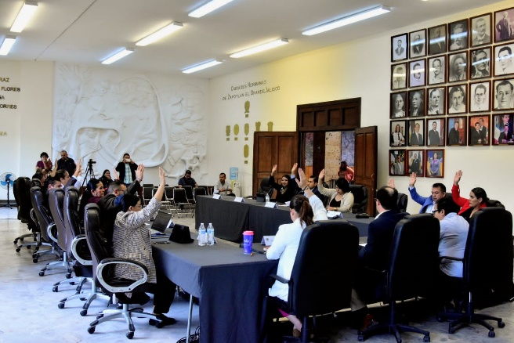

SOLEMNES:
El pleno del ayuntamiento funciona por medio de sesiones públicas y abiertas cuya naturaleza será ordinaria, solemne o extraordinaria, según lo determine la convocatoria que sea emitida para tal efecto, con fundamento en los artículos 29, 30, 31, 32 y 33 de la Ley del Gobierno y la Administración Pública Municipal del Estado de Jalisco, así como los artículos del 14 al 20 del Reglamento Interior del Ayuntamiento de Zapotlán el Grande, Jalisco.

Con fundamento en lo anteriormente expuesto y las funciones ya establecidas en los ordenamientos legales antes aludidos, se convocó a 19 Sesiones de Ayuntamiento Solemnes a las cuales asistí y participé en todas y cada una de las siguientes:

Fecha | No de Sesión: | Lugar: | Hora:
30 de Septiembre de 2021 | Instalación del Ayuntamiento Constitucional de Zapotlán el Grande, Jalisco. 2021- 2024 y toma de protesta de sus integrantes. | Patio Central de Presidencia
01 de Octubre de 2021 | Solemne No. 1 | Sala del Pleno del Ayuntamiento. | 10:00 hrs.
20 de Noviembre de 2021 | Solemne No. 2 | Av. Cristóbal Colón | 18:00 hrs.
03 de Diciembre de 2021 | Solemne No. 3 | Patio Central de Presidencia | 12:30 hrs.
08 de Diciembre de 2021 | Solemne No. 4 | Patio Central de Presidencia | 13:00 hrs.
20 de Diciembre del 2021 | Solemne No. 5 | Sala del Pleno del Ayuntamiento | 11:00 hrs.
28 de Enero de 2022 | Solemne No. 6 | Sala del Pleno Ayuntamiento. | 12:30 hrs.
15 de Febrero de 2022 | Solemne No. 7 | Presencial Escuela de música Rubén Fuentes. | 09:00 hrs.
08 de Marzo de 2022 | Solemne No. 8 | Presencial Patio central de Presidencia. | 12:00 hrs.
30 de Marzo de 2022 | Solemne No. 9 | Patio central de Presidencia | 12:00 hrs.
19 de Abril de 2022 | Solemne No. 10 | Sala del Pleno del Ayuntamiento | 11:00 hrs.
12 de Mayo de 2022 | Solemne No. 11 | Centro cultural José Rolón | 18:00 hrs.
19 de Mayo de 2022 | Solemne No. 12 | Patio Central del Palacio Municipal | 12:00 hrs.
23 de Junio de 2022 | Solemne No. 13 | Patio Central del Palacio Municipal | 12:00 hrs.
29 de Junio de 2022 | Solemne No. 14 | Patio Central del Palacio Municipal | 12:00 hrs.
04 de Agosto de 2022 | Solemne No. 15 | Patio Central de Presidencia | 09:00 hrs.
15 de Agosto de 2022 | Solemne No. 16 | Patio Central de Presidencia | 10:00 hrs.
03 de Septiembre de 2022 | Solemne No. 17 | Patio Central del Palacio Municipal | 12:00 hrs.
12 de Septiembre de 2022 | Solemne No. 18 | Palacio de Gobierno Municipal | 12:00 hrs.

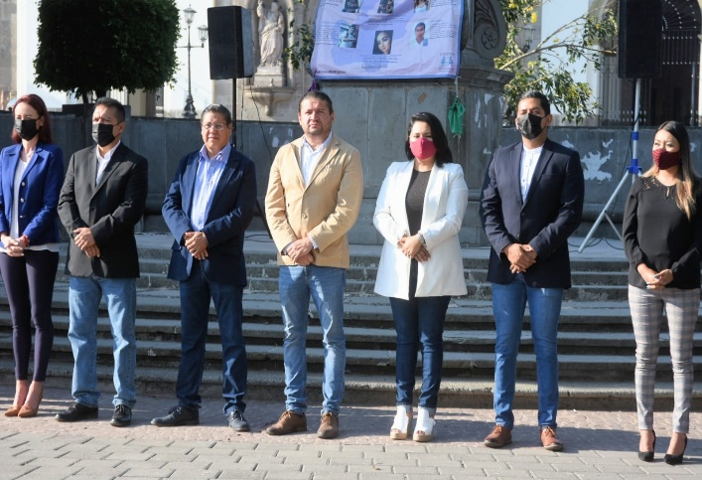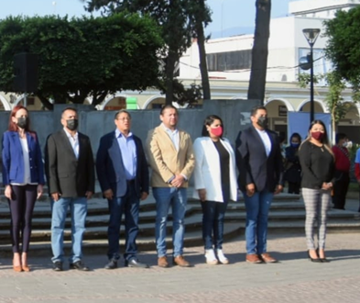
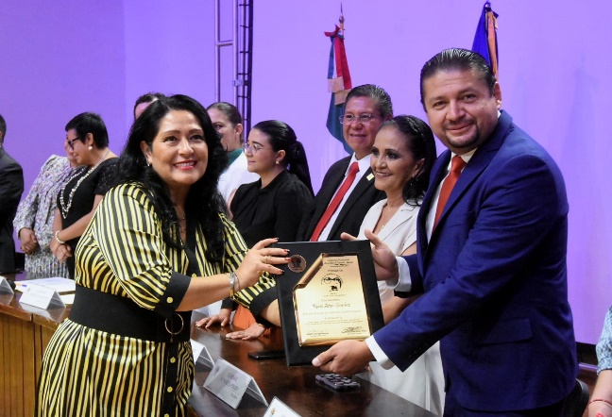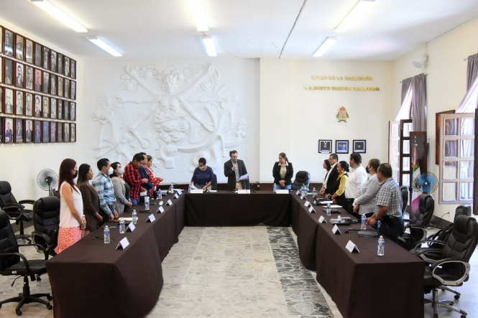
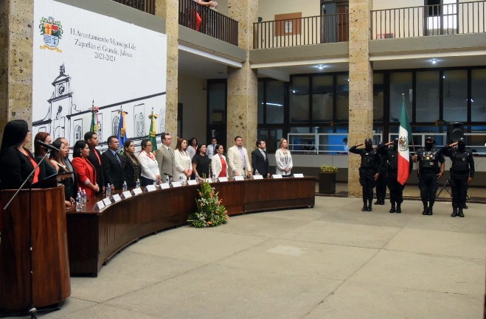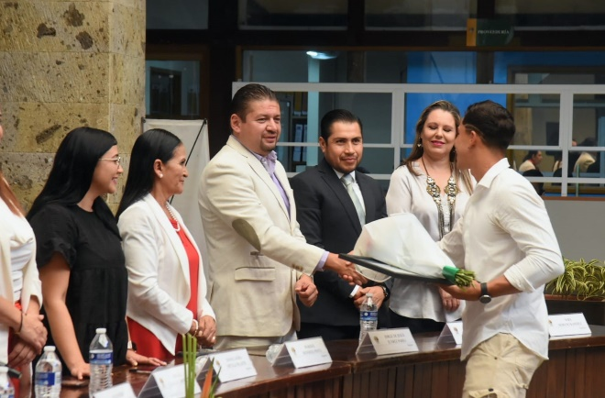
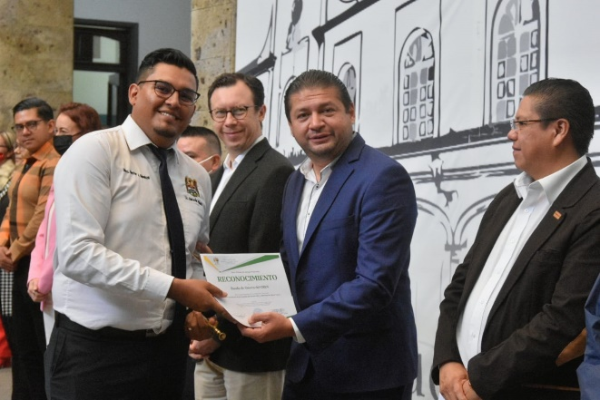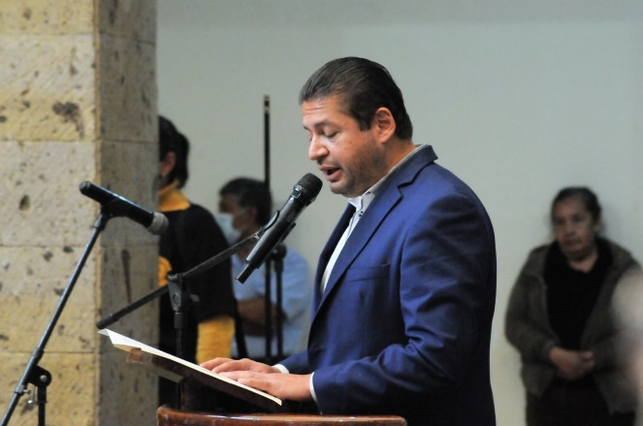
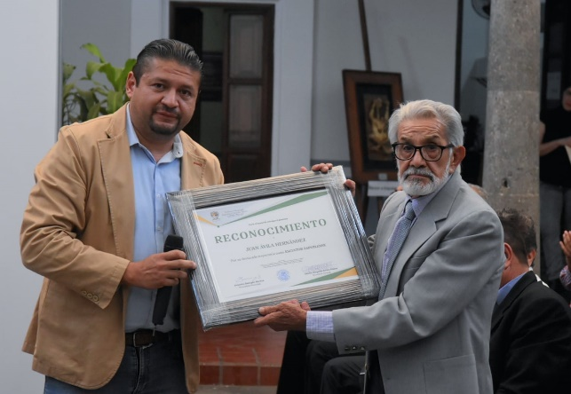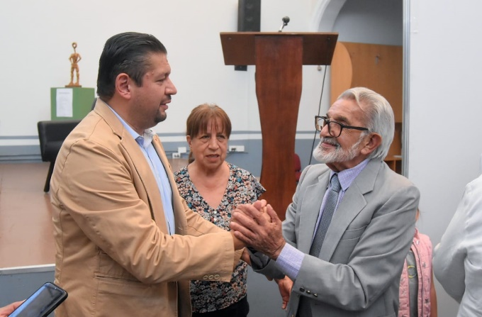
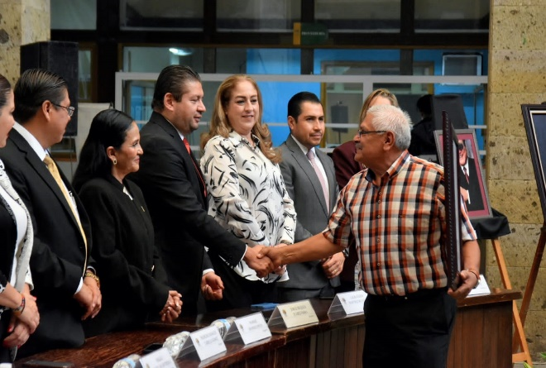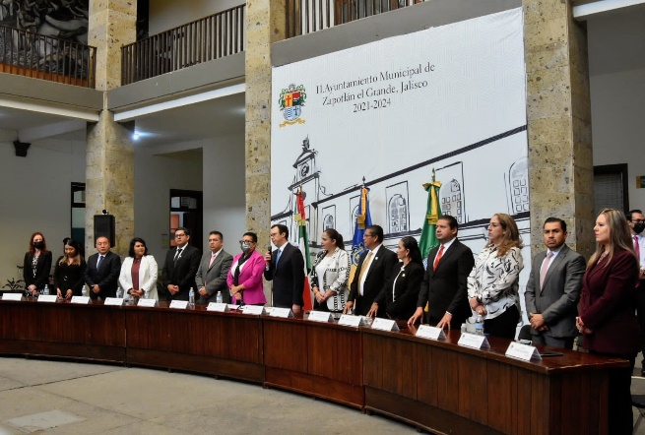
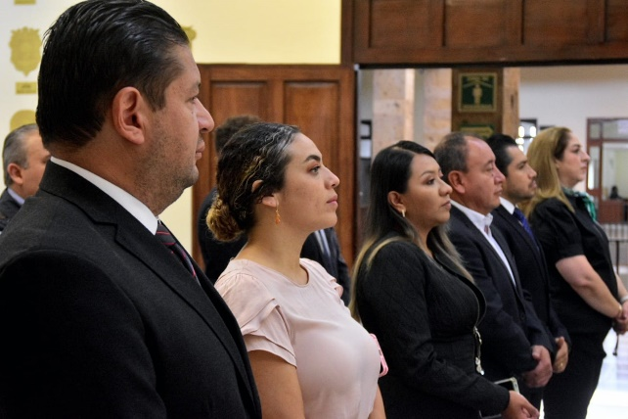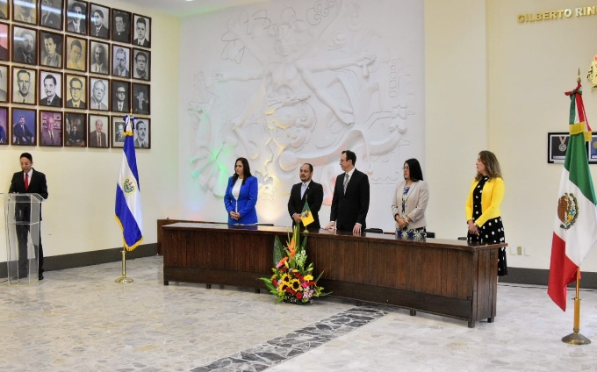

COMISIONES EDILICIAS QUE INTEGRO COMO VOCAL:
Con fundamento en los Artículos 27, 28, 49, 50 y 51 de la Ley del Gobierno y la Administración Pública Municipal del Estado de Jalisco y los Artículos del 37 al 49 del Reglamento Interior del Ayuntamiento de Zapotlán el Grande.

En mi carácter de Regidor, formo actualmente como vocal de las siguientes comisiones.

- Comisión Edilicia Permanente de Agua Potable y Saneamiento.
- Comisión Edilicia Permanente de Derechos Humanos, de Equidad de Género y Asuntos Indígenas.
- Comisión Edilicia Permanente de Seguridad Pública y Prevención Social.
- Comisión Edilicia Permanente de Reglamentos y Gobernación.
- Comisión Edilicia Transitoria Centro de Asistencia de Medio Camino para Mujeres, sus Hijas y sus Hijos Maltratados.

A continuación, se enumeran las sesiones de trabajo por Comisión Edilicia, que fueron convocadas, de conformidad con lo establecido en los Artículos 27, 28, 49, 50 y 51 de la Ley del Gobierno y la Administración Pública Municipal del Estado de Jalisco y los Artículos del 37 al 49 del Reglamento Interior del Ayuntamiento de Zapotlán el Grande, Jalisco

COMISIÓN EDILICIA PERMANENTE DE AGUA POTABLE Y SANEAMIENTO
Fecha | No de Sesión: | Lugar:
18 de Octubre de 2021 | Sesión Ordinaria | Sala de Reuniones de Estacionómetros | 13:00 hrs.
16 de Diciembre de 2021 | Sesión Extraordinaria | Sala María Elena Larios | 13:00 hrs.
08 de Julio de 2022 | Sesión Ordinaria No. 2. Oficio No. 792/2022. | Sala de María Elena Larios | Plan de trabajo del sistema de Agua potable de Zapotlán el Grande. A las 10:00 hrs.
26 de Julio de 2022 | Sesión Ordinaria No. 3. Oficio No. 883/2022. | Sala de Juan S. Vizcaíno | Revisión y dictaminación de la iniciativa que turna a comisión la aprobación del pleno del Ayuntamiento. A las 17:00 hrs.
02 de Agosto de 2022 | Sesión Ordinaria No. 3. Oficio No. 917/2022 | Sala de Juan S. Vizcaíno | Revisión y dictaminación de la iniciativa que turna a comisión la aprobación del pleno del Ayuntamiento. A las 17:30 hrs.

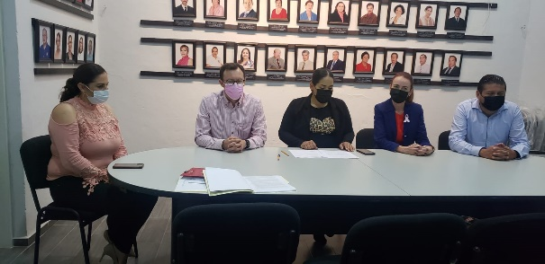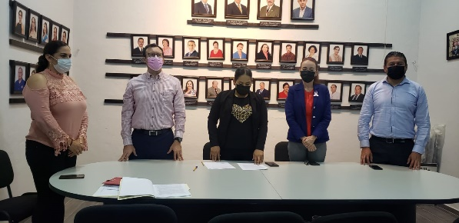
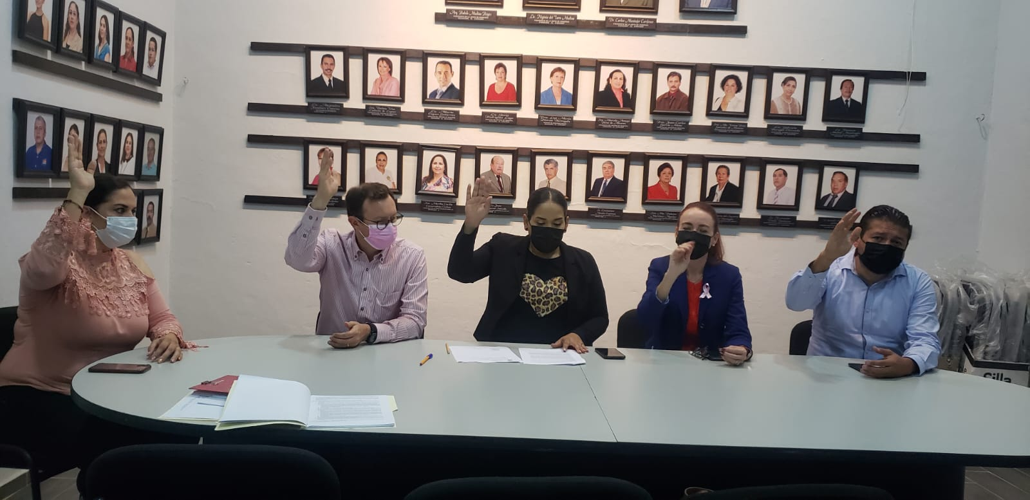

COMISIÓN EDILICIA PERMANENTE DE DERECHOS HUMANOS, DE EQUIDAD DE GÉNERO Y ASUNTOS INDÍGENAS:

La Regidora Eva de Jesús Barreto, Presidenta de la mencionada Comisión Edilicia, convocó a participar en sesiones, a las cuales asistí y participe, siendo las siguientes:

Fecha | No de Sesión: | Lugar:
26 de Octubre de 2021 | Sesión Ordinaria No.1 | Sala de Reuniones María Elena Larios | Instalación de la Comisión Edilicia y la Toma de Protesta de los integrantes. A las 10:00 hrs.
10 de Noviembre de 2021 | Sesión Extraordinaria | Sala Juan S. Vizcaíno | 08:30 hrs.
23 de Diciembre de 2021 | Sesión Ordinaria No. 2 | Sala María Elena Larios. | Presentación del Plan Trabajo Comisión Derechos Humanos de Equidad de Género y Asuntos Indígenas. A las 10:00 hrs.
28 de Febrero de 2022 | Sesión Ordinaria No. 3. Oficio No. 178/2022 | Sala María Elena Larios. | Estudiar, analizar y en su caso se dictamine la viabilidad del protocolo contra la violencia a la pareja hacia la mujer Zapotlense.
21 de Abril de 2022 | Sesión Extraordinaria No. 1. Oficio No. 387/2022 | Sala de Sindicatura | Ordenamiento que turna a comisiones el protocolo de prevención, atención, sanción y erradicación del hostigamiento del acoso sexual. A las 11:00 hrs.
29 de Abril de 2022 | Sesión Ordinaria No. 4. Oficio No. 427/2022 | Sala María Elena Larios | Proposición de reformar el Reglamento para el Desarrollo de los Derechos de las personas con Discapacidad. A las 10:00 hrs.
25 de Mayo de 2022 | Sesión Ordinaria No. 3. Oficio No. 541/2022 | Sala María Elena Larios | Estudiar y Analizar la iniciativa turna de la Comisión Edilicia Permanente de Derechos humanos, Equidad de género y Asuntos indígenas. A las 10:00 hrs.
17 de Junio de 2022 | Sesión Ordinaria No. 3. Oficio No. 0676/2022 | Sala Juan S. Vizcaíno | Atención a la NOT/154/2022, que turna iniciativa de ordenamiento municipal de protección de los derechos de niñas, niños y adolescentes. A las 10:00 hrs.
21 de Junio de 2022 | Sesión Extraordinaria No. 6. Oficio No. 723/2022 | Sala de Presidencia | Revisión de los expedientes de los trabajadores nominados al premio Marino Fernández. A las 18:00 hrs.
30 de Junio de 2022 | Sesión Ordinaria No. 4. Oficio No. 765/2022 | Sala María Elena Larios | Reforma del reglamento para el desarrollo y promoción de los derechos de las personas con discapacidad. A las 9:30 hrs.

COMISIÓN EDILICIA PERMANENTE DE SEGURIDAD PÚBLICA Y PREVENCIÓN SOCIAL:
El Regidor y Alcalde Municipal Alejandro Barragán Sánchez, Presidente de la mencionada Comisión, convocó a participar en sesiones, a las cuales asistí y participe, siendo la siguiente:
Fecha | No de Sesión: | Lugar:
22 de Octubre de 2021 | Sesión Ordinaria No. 1 | Sala de Presidencia | Instalación de la Comisión Edilicia. A las 13:30 hrs.
24 de Enero de 2022. | Sesión Extraordinaria No. 1. No. Oficio No. 039/2022. | Sala de Presidencia | Designación del Titular y Suplente para integración del consejo Municipal de Giros Restringidos. A las 9:00 hrs.
23 de marzo de 2022 | Sesión Ordinaria No. 2 | Sala de Presidencia Municipal | Estudio y aprobación de la iniciativa de Punto de Acuerdo que Turna a Comisiones la Propuesta de Proyecto de Reforma al Artículo 37 Adicionando la Fracción XXIX al Reglamento de Policía y Orden Público para el Municipio de Zapotlán el Grande, Jalisco con el Objetivo de Tipificar como Falta Administrativa el Acoso Sexual Callejero.
13 de Junio de 2022 | Sesión Ordinaria No. 3. Oficio No. 497/2022. | Centro Cultural José Clemente Orozco. | Presentación del avance del proyecto Diagnostico de las Violencias, Bienestar Social y Salud Mental. A las 11:00 hrs.
06 de Julio de 2022 | Sesión Ordinaria No. 3. Oficio No. 602/2022. | Sala de Presidencia Municipal | Elección y designación del representante titular y suplente que integran el Consejo Municipal. A las 11:00 hrs.

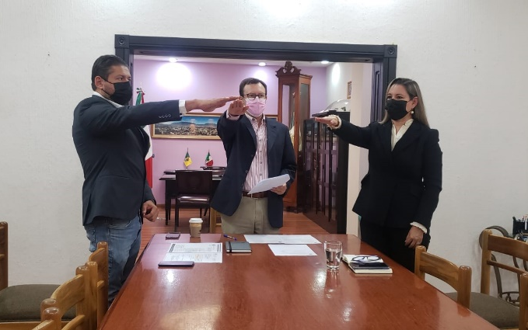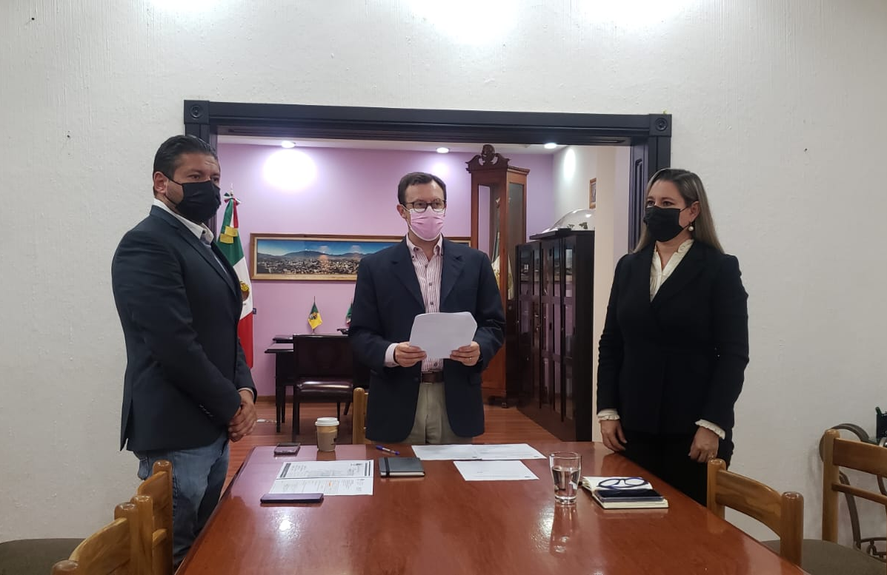
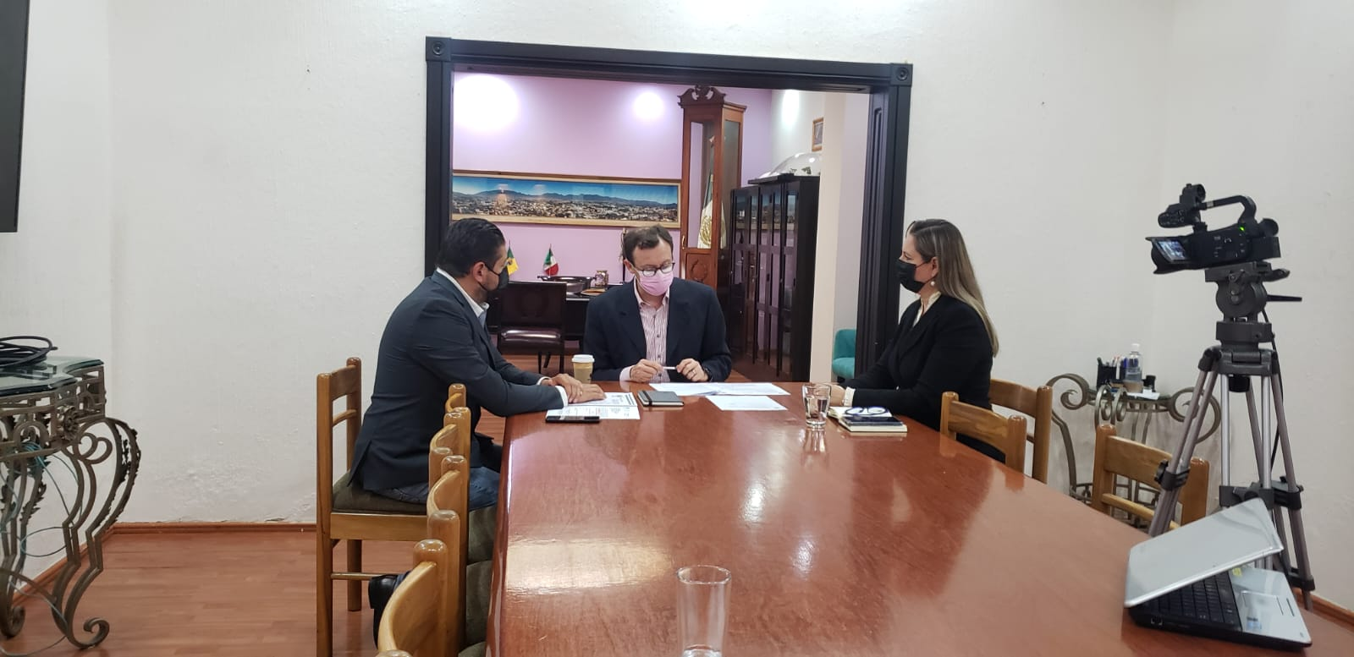

COMISIÓN EDILICIA PERMANENTE DE REGLAMENTOS Y GOBERNACIÓN:
La Regidora Magali Casillas Contreras, Presidenta de la mencionada Comisión Edilicia, convocó a participar en sesiones, a las cuales asistí y participe, siendo las siguientes:
Fecha | No de Sesión: | Lugar:
18 de Octubre de 2021 | Ordinaria No. 1 | Sala María Elena Larios | Instalación de la Comisión Edilicia y la Toma de Protesta de los integrantes. A las 11:00 hrs.
25 de Noviembre de 2021 | Extraordinaria No. 1 | Sala de Sindicatura | Aprobación del “Dictamen que contiene propuesta para emitir voto a favor respecto a la minuta del proyecto de decreto número 28504/LXII/21, por el que se reforma el artículo 62 fracción I de la Constitución Política del Estado de Jalisco”. A las 09:00 hrs.
29 de Diciembre de 2021 | Extraordinaria No. 2 | Sala María Elena Larios | Presentación, Puesta a Consideración y Aprobación del Plan de trabajo de la Comisión. A las 13:00 hrs.
24 de enero de 2022 | Sesión Ordinaria No. 2 | Sala de Sindicatura | Definir representante y vocal que representaran a la Comisión de Reglamentos y Gobernación en el “Consejo Municipal de Giros Restringidos sobre venta y consumo de bebidas alcohólicas”. A las 14:00 hrs.
24 de Enero de 2022 | Sesión Ordinaria a la Comisión Edilicia Permanente de Mercados y Centrales de Abasto.  No. Oficio No. 049/2022. | Sala María Elena Larios. | Trabajos de la Comisión Edilicia Permanente de Mercados y Tianguis, reformas a reglamento. A las 11:00 hrs.
31 de Enero de 2022. | Sesión Ordinaria de Comisión No.  Oficio No. 079/2022. | Sala María Elena Larios. | Trabajos de la Comisión Edilicia Permanente de Mercados y Tianguis, reformas a reglamento. A las 11:00 hrs.
01 de Febrero de 2022 | Sesión Ordinaria No. 3. Oficio No. 082/2022. | Sala Juan S. Vizcaíno. | Iniciar los trabajos, planeación, estudio y análisis de la propuesta de proyecto de abrogación. A las 12:00 hrs.
02 de Febrero de 2022 | Sesión No. 3. Oficio No. 093/2022. | Sala María Elena Larios. | Estudio de la iniciativa de ordenamiento que actualice y reforme el Reglamento de medio Ambiente y Desarrollo Sustentable. A las 13:00 hrs.
03 de Febrero de 2022 | Sesión Ordinaria No. 4. Oficio No. 098/2022 | Sala María Elena Larios. | Explicación de la propuesta de reforma del Reglamento para la regulación e integración del Consejo Municipal. A las 13:00 hrs.
01 de Marzo de 2022 | Sesión Ordinaria No. 4. Oficio No. 180/2022 | Sala María Elena Larios. | Estudio de la propuesta de reforma del reglamento para la regulación e integración del Consejo Municipal. A las 13:00 hrs.
08 de Marzo de 2022 | Sesión Ordinaria No. 3. Oficio No. 97/2022 | Sala Juan S. Vizcaíno. | Iniciativa de ordenamiento municipal que turna a comisiones. A las 9:00 hrs.
17 de Marzo de 2022 | Sesión Ordinaria No. 4. Oficio No. 235/2022 | Sala María Elena Larios. | Estudio de la propuesta de reforma del reglamento para la Regulación e integración del Consejo Municipal. A las 13:30 hrs.
23 de Marzo de 2022 | Sesión Ordinaria No. 2. Oficio No. 249/2022 | Sala de Presidencia. | Iniciativa de punto de acuerdo que turna a comisiones la propuesta de proyecto de reforma al artículo 37. A las 13 hrs.
28 de Marzo de 2022 | Sesión Ordinaria No. 4. Oficio No. 126/2022 | Sala Juan S. Vizcaíno. | Estudio y dictaminación del tercer punto de acuerdo del oficio NOT/63-A/2021. A las 11:30 hrs.
20 de Abril de 2022 | Sesión Extraordinaria No. 1. Oficio No. 380/2022 | Sala de Juan S Vizcaíno | Revisión y aprobación del Reglamento del Consejo Municipal. A las 15:00 hrs.
25 de Abril de 2022 | Sesión Ordinaria No. 4. Oficio No. 377/2022 | Sala María Elena Larios | Aprobación de la propuesta de reforma al Reglamento Interno del Consejo. A las 11:00 hrs.
25 de Abril de 2022 | Sesión Extraordinaria No. 1. Oficio No. 414/2022 | Sala Juan S Vizcaíno | Aprobación del Reglamento sobre la Venta y Consumo de Bebidas Alcohólicas. A las 17:00 hrs.
25 de Abril de 2022 | Sesión Extraordinaria No. 2. Oficio No. 422/2022 | Sala Juan S Vizcaíno | Aprobación del Reglamento sobre la Venta y Consumo de Bebidas Alcohólicas. A las 19:30 hrs.
26 de Abril de 2022 | Sesión Extraordinaria No. 2. Oficio No. 431/2022 | Sala Juan S Vizcaíno | Aprobación del reglamento sobre la venta y consumo de bebidas alcohólicas. A las 17:00 hrs.
29 de Abril de 2022 | Sesión Ordinaria No. 4. Oficio No. 437/2022 | Sala María Elena Larios | Proposición de reformar el Reglamento para el Desarrollo de los Derechos de las personas con Discapacidad. A las 10:00 hrs.
4 de Mayo de 2022 | Sesión Extraordinaria No. 2. Oficio No. 467/2022 | Sala de Sindicatura | Aprobación del reglamento sobre la Venta y Consumo de Bebidas Alcohólicas. A las 14:30 hrs.
6 de Mayo de 2022 | Sesión Ordinaria. Oficio No. 469/2022 | Sala Juan S Vizcaíno Torres | Titulo primero del proyecto de un nuevo Reglamento para mercados. A las 13:00 hrs.
31 de Mayo de 2022 | Sesión Ordinaria No. 7. Oficio No. 526/2022 | Sala María Elena Larios | Titulo segundo del proyecto del nuevo Reglamento para Mercados. A las 11:00 hrs.
13 de Junio de 2022 | Sesión Ordinaria. Oficio No. 648/2022 | Sala María Elena Larios | Titulo segundo y títulos subsecuentes del proyecto de nuevo reglamento para mercados. A las 11:00 hrs.
15 de Junio de 2022 | Sesión Ordinaria. Oficio No. 648/2022 | Sala María Elena Larios | Titulo segundo y títulos subsecuentes del proyecto de nuevo reglamento para mercados. A las 11:00 hrs.
17 de Junio de 2022 | Sesión Ordinaria. Oficio No. 648/2022 | Sala María Elena Larios | Titulo segundo y títulos subsecuentes del proyecto de nuevo reglamento para mercados. A las 11:00 hrs.
21 de Junio de 2022 | Sesión Ordinaria No. 6. Oficio No. 690/2022 | Oficina de Sindicatura | Aprobación de los techos financieros. A las 11:00 hrs.
27 de Junio de 2022 | Sesión Ordinaria No. 14. Oficio No. 151/2022 | Sala María Elena Larios González | Presupuesta económica de la licitación pública “Adquisición de equipo terrestre grúa pelicano con canastilla”. A las 11:00 hrs.
05 de Julio de 2022 | Sesión Ordinaria No. 4. Oficio No. 781/2022 | Sala María Elena Larios | Continuación con el estudio de la propuesta de reforma del Reglamento para la Regulación e integración del Consejo Municipal. A las 12:30 hrs.
07 de Julio de 2022 | Oficio No. 160/2022 | Sala María Elena Larios | Apertura de propuestas de la Licitación Pública GMZGDP-11/2022. A las 10:30 hrs.
13 de Julio de 2022 | Sesión Ordinaria No. 4. Oficio No. 816/2022 | Sala Juan S. Vizcaíno | Continuación con el estudio de la propuesta de reforma del reglamento para la Regulación e integración del Consejo Municipal. A las 13:30 hrs.
19 de Julio de 2022 | Sesión Ordinaria No. 4. Oficio No. 841/2022 | Sala Juan S. Vizcaíno | Continuación con el estudio de la propuesta de reforma del reglamento para la regulación e integración del Consejo Municipal. A las 10:00 hrs.
29 de Julio de 2022 | Sesión Ordinaria No. 3. Oficio No. 898/2022 | Sala Juan S. Vizcaíno | Informe de la notificación NOT/64/2021 enviada por el Secretario General del Ayuntamiento. A las 10:00 hrs.
03 de Agosto de 2022 | Sesión Ordinaria No. 3. Oficio No. 907/2022 | Sala Juan S. Vizcaíno | Informe de la notificación NOT/64/2021 enviada por el Secretario General del Ayuntamiento. A las 13:00 hrs.
09 de Agosto de 2022 | Sesión Extraordinaria No. 8. Oficio No. 969/2022 | Sala de Estacionómetros | Revisión y modificación de las reglas de operación municipales del programa “Escuelas de Calidad 2022”. A las 12:00 hrs.
25 de Agosto de 2022 | Oficio No. 204/2022 | Sala María Elena Larios | Apertura de propuestas de la licitación pública GMZGDP-16/2022. A las 10:30 hrs.
31 de Agosto de 2022 | Sesión Ordinaria No. 8. Oficio No. 1060/2022 | Sala Juan S. Vizcaíno | Dar a conocer los nuevos ajustes que se hicieron a la propuesta del reglamento para Bazares del Municipio. A las 11:00 hrs.
05 de Septiembre de 2022 | Oficio No. 217/2022 | Sala María Elena Larios | Apertura de propuesta de la licitación pública GMZGDP-14/2022. A las 11:30 hrs.
05 de Septiembre de 2022 | Oficio No. 218/2022 | Sala María Elena Larios | Apertura de propuesta de la licitación pública GMZGDP-15/2022. A las 12:30 hrs.
08 de Septiembre de 2022 | Sesión Ordinaria No. 9. Oficio No. 1102/2022 | Oficina de Sindicatura | Estudio, análisis y dictaminación de la reforma al Reglamento de Zonificación y de Control Territorial. A las 11:00 hrs.
14 de Septiembre de 2022 | Sesión Ordinaria No. 9. Oficio No. 1129/2022 | Sala María Elena Larios | Revisión la iniciativa de ordenamiento que propone la adición de la presa “José María Arreola Mendoza”. A las 13:00 hrs.
15 de Septiembre de 2022 |  | Oficina de patrimonio municipal | Revisión de la propuesta del Reglamento sobre baja de bienes muebles propiedad del patrimonio del Municipio. A las 09:00 hrs.

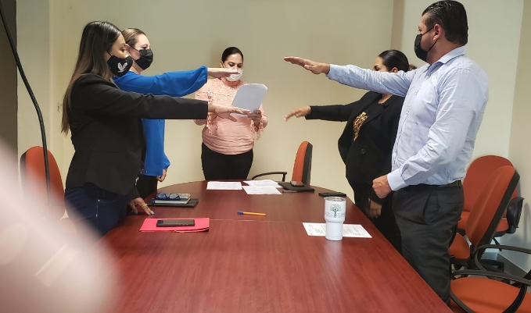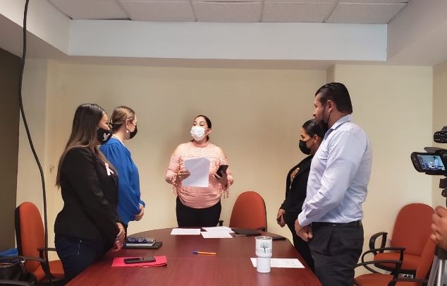
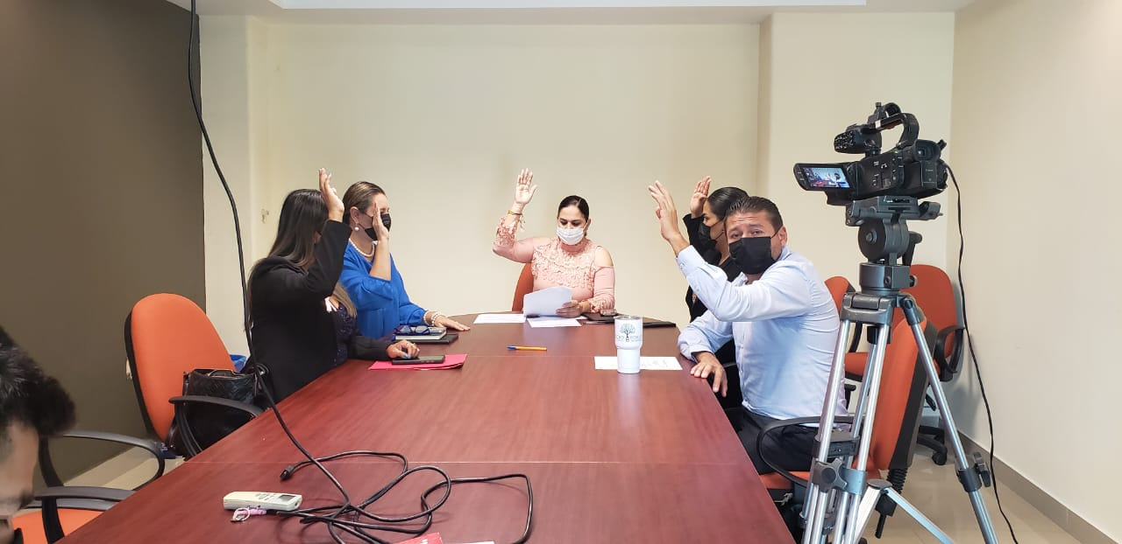

COMISIÓN EDILICIA TRANSITORIA CENTRO DE ASISTENCIA DE MEDIO CAMINO PARA MUJERES, SUS HIJAS Y SUS HIJOS MALTRATADOS:
La Regidora Mónica Reynoso Romero, Presidenta de la mencionada Comisión Edilicia Transitoria, convocó a participar en sesiones, a las cuales asistí y participe, siendo las siguientes:
Fecha | No de Sesión: | Lugar:
25 de Noviembre de 2021 | Ordinaria No. 1. Instalación de la Comisión. | Sala Juan S. Vizcaíno | 13:00 hrs.
25 de Enero de 2022 | Sesión Ordinaria No. 2. Oficio No. 057/2022 | Sala María Elena Larios. | Punto Informativo a las 12:00 hrs.
27 de Mayo de 2022 | Sesión Ordinaria No. 3. Oficio No. 561/2022 | Sala de Estacionómetros, Domicilio Ramón Corona No. 32 Portal Sandoval, Centro. | Valoración y aportaciones de los datos recabados por la presente comisión. A las 10:00 hrs.

INVITACIONES A PARTICIPAR EN LAS SESIONES DE LAS COMISIONES EDILICIAS PERMANENTES:

Fecha | No de Sesión: | Lugar: | Celebración
23 de Noviembre de 2021 | Ordinaria No. 1. | Sala María Elena Larios | Por parte de la Comisión Edilicia Permanente de Desarrollo Agropecuario e Industrial. A las 13:00 hrs.
24 de Noviembre de 2021 | Ordinaria No. 2 | Sala Juan S. Vizcaíno | A cargo de la Comisión Edilicia Permanente de Reglamentos y Gobernación. A las 10:00 hrs.
21 de Febrero de 2022 |  | Auditorio “Consuelito Velázquez” dentro de la Casa de la Cultura ubicado en la calle Guadalupe Victoria No. 22. A las 14:30 hrs. | Consejo Municipal de Protección Civil y Bomberos.
01 de Abril de 2022 |  | Escuela de Música “Rubén Fuentes” a las 8:30 hrs. | Revisión de las propuestas recibidas para seleccionar los 20 alumnos que integran el “Ayuntamiento Infantil de Zapotlán el Grande 2022”.
06 de Abril de 2022 |  | Escuela de Música “Rubén Fuentes” a las 8:30 hrs. | Se llevara a cabo la exposición oral de los participantes para realizar la respectiva votación.
26 de Abril de 2022 |  | Recinto Oficial de Cabildo Palacio de Gobierno, con domicilio en Cristóbal Colon #62 a las 10:00 hrs. | Los 20 alumnos asistirán a la sesión del “Ayuntamiento Infantil 2022”.
27 de Abril de 2022 |  | Recinto Ferial de Ciudad Guzmán. | Ceremonia Inaugural de Expo Agrícola Jalisco. A las 9:45 hrs.
10 de Mayo de 2022 |  | Calle José Vasconcelos Calderón | Día de las Madres. A las 17:00 hrs.
12 de Mayo de 2022 |  | Casa del arte Dr. Vicente Preciado Zacarías | Homenaje del natalicio del Hijo ilustre. A las 9:00 hrs.
12 de Mayo de 2022 | Sesión Informativa del Comité de Vigilancia del Fondo de ahorro. | Sala María Elena Larios | Informe de situación financiera. A las 12:00 hrs.
19 de Mayo de 2022 |  | Sala María Elena Larios | Calendario de actividades del proyecto de Ley de Ingresos para el ejercicio fiscal 2023. A las 11:00 hrs.
20 de Mayo de 2022 |  | Auditorio Consuelito Velázquez, Casa de la Cultura (victoria no. 22). | Homenaje de aniversario del filántropo. A las 9:00 hrs.
22 de Junio de 2022 |  | Centro para la cultura y las Artes “José Rolón” (Av. Pedro Ramírez Vázquez 152). | Aniversario del compositor José Paulino Rolón Alcaraz. A las 9:00 hrs.
22 de Junio de 2022 |  | Sala María Elena Larios | Taller de planeación estratégica de la hacienda municipal. A las 12.00 hrs hasta las 15:00 hrs.
23 de Junio de 2022 |  | Sala María Elena Larios | Taller de planeación estratégica de la hacienda municipal. A las 13.30 hrs hasta las 14:30 hrs.
22 de Junio de 2022 |  | Casa de la Cultura “Auditorio Consuelito Velázquez” (Victoria 22). | Concierto Homenaje “El Aniversario de Rolón” por Michel Vega. A las 20:00 hrs.
23 de Junio de 2022 |  |  | Sr. José Hernández Hernández Ilustre de Zapotlán.
07 de Julio de 2022 |  | Lázaro Cárdenas del Rio No. 80 | Gran inauguración y bendición, nueva sucursal. A las 19:00 hrs.
14 de Julio de 2022 |  | Parque de la Providencia | Prepárate y participa. A las 09:00 hrs.
22 de Julio de 2022 |  | Parque ecológico “Las Peñas” | Proyecto “Santuario para animales del bosque”. A las 09:00 hrs.
29 de Julio de 2022 |  | Terraza ocho robles | Tercera reunión para el seguimiento del curso “Taller de planeación estratégica de la hacienda pública municipal”. A las 15:00 hrs.
02 de Septiembre de 2022 |  | Instalaciones del teatro abierto del centro regional de educación normal | Inauguración de la Feria Nacional de la Birria. A las 12:30 hrs.
12 de Septiembre de 2022 |  | Centro para la Cultura y las Artes “José Rolón” | 1er informe de Gobierno. A las 19:00 hrs.
13 de Septiembre de 2022 |  | Casa Del Arte | Actualización del marco jurídico penal en materia de anticorrupción. A las 10:30 hrs.
14 de Septiembre de 2022 |  | Jardín Principal | Día de la Charrería. A las 09:00 hrs.
15 de Septiembre de 2022 |  | Jardín del Rico | Inauguración de la Expo Oaxaca y la Guelaguetza. A las 11:00 hrs.
15 de Septiembre de 2022 |  | Los Depósitos. A las 18:00 hrs.  El Fresnito. A las 19:00 hrs.  Atequizayán. A las 20:00 hrs. | Grito de Independencia de México.
20 de Septiembre de 2022 |  | Sindicatura Municipal | Reglamento Orgánico de la Administración Pública. A las 17:00 hrs.
21 de Septiembre de 2022 |  | Oficina de la Hacienda Municipal | Reglamento Orgánico de la Administración Pública. A las 10:00 hrs.
21 de Septiembre a 02 de Octubre |  | Casa – Taller Literario Juan José Arreola | Programa General Coloquio Arreolino.
23 de Septiembre de 2022 |  | Centro Cultural José Clemente Orozco | Evento de Clausura del proyecto “Desazolve de cauces 2022”. A las 19:00 hrs.
27 de Septiembre de 2022 |  | Patio Central del Palacio del Gobierno Municipal | Ceremonia de reconocimiento al Servidor público por 20, 25 30 y 35 años de servicio. A las 13:30 hrs.

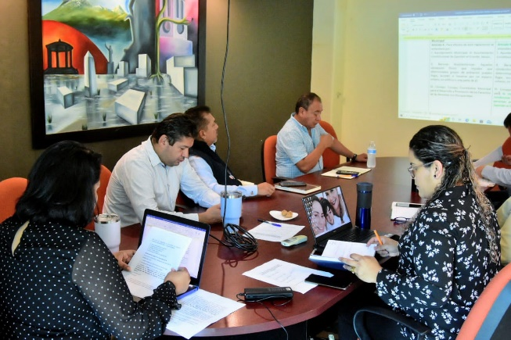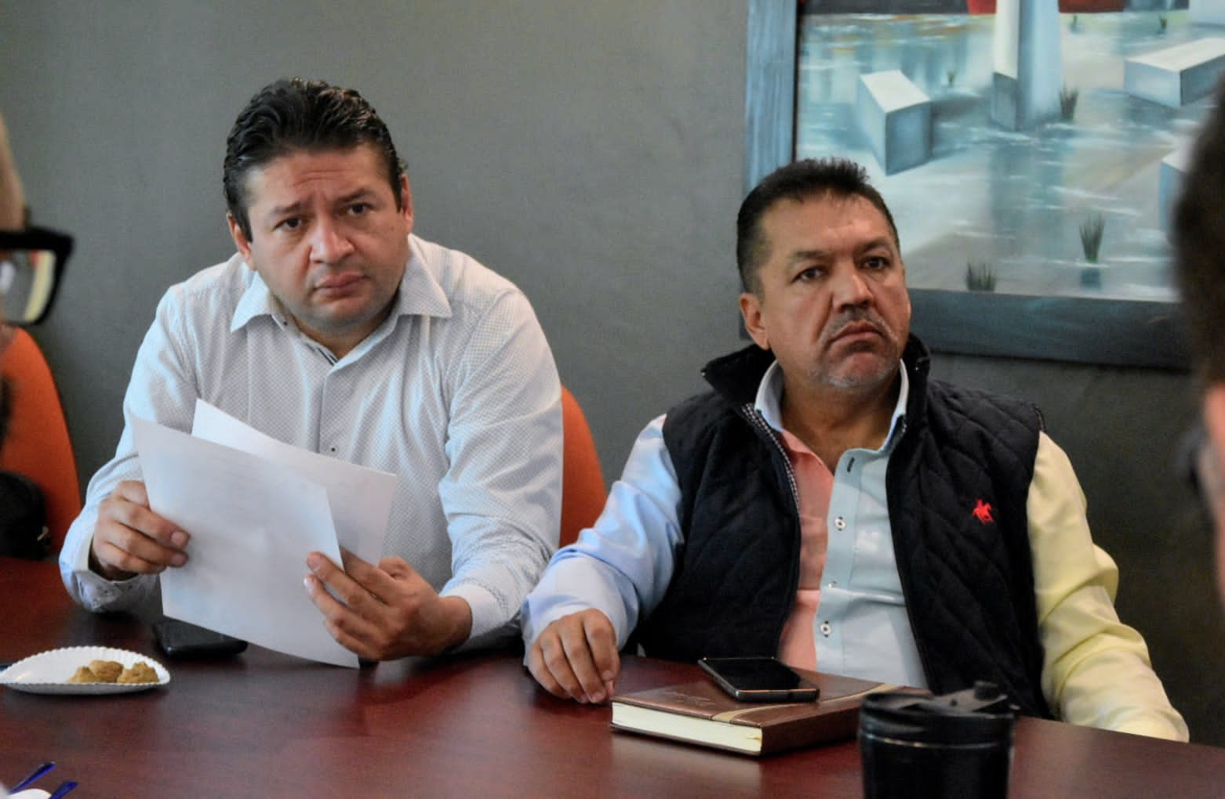

COMISIONES EDILICIAS QUE PRESIDO:

Con fundamento en los Artículos 27, 28, 49, 50 y 51 de la Ley del Gobierno y la Administración Pública Municipal del Estado de Jalisco y los Artículos del 37 al 49 del Reglamento Interior del Ayuntamiento de Zapotlán el Grande.

COMISIÓN EDILICIA PERMANENTE DE HACIENDA PÚBLICA
Y PATRIMONIO MUNICIPAL:

INTEGRANTES DE LA COMISIÓN EDILICA PERMANENTE DE HACIENDA PÚBLICA Y PATRIMONIO MUNICIPAL.

PRESIDENTE | VOCALES
C. JORGE DE JESÚS JUÁREZ PARRA. | C. LAURA ELENA MARTÍNEZ RUVALCABA  C. TANIA MAGDALENA BERNARDINO JUÁREZ.  C. MAGALI CASILLAS CONTRERAS  C. DIANA LAURA ORTEGA PALAFOX.

La Comisión Edilicia Permanente de Hacienda Pública y de Patrimonio Municipal tiene como una de sus principales funciones el proponer, analizar, estudiar y dictaminar las iniciativas concernientes a las finanzas públicas del municipio: Evaluar los trabajos de las dependencias municipales con funciones en la materia y con base en sus resultados y las necesidades operantes, proponer las medidas pertinentes para orientar la política que al respecto debe emprender el municipio; Evaluar la actividad hacendaria municipal, mediante la presentación de informes y propuestas que logren avances para el ejercicio y aprovechamiento de los ingresos y egresos del municipio; Cumplir con las obligaciones que le fija la ley que establece las bases generales de la administración pública municipal del Estado de Jalisco; Proponer, analizar, estudiar y dictaminar las iniciativas concernientes a los bienes del dominio público y privado del Municipio; Evaluar los trabajos de las dependencias municipales con funciones en la materia y con base en sus resultados y las necesidades operantes, proponer las medidas pertinentes para orientar la política que al respecto deba emprender el municipio; Evaluar la actividad patrimonial municipal, mediante la presentación de informes y la propuestas de sistemas para el adecuado uso, control, mantenimiento, recuperación, restauración, incremento y mejoramiento de los bienes de dominio público y privado del Municipio y; Estudiar y en su caso, proponer la celebración de convenios o contratos con la Federación, el Estado, los municipios o los particulares respecto de los bienes de dominio público y privado del Municipio.

Dicha Comisión ha presentado 38 iniciativas al Honorable Pleno del Ayuntamiento Constitucional de Zapotlán el Grande, Jalisco, a continuación, se desarrollan las más destacadas:

Dictamen para la autorización del presupuesto de egresos para el ejercicio fiscal 2022, en cual proponía el no aumento al capítulo de servicios personales, es decir, mantener el mismo presupuesto de un año inmediato anterior para gasto de nómina, el resultado fue la reducción del personal para el año 2022, el aumento más significativo en el presupuesto de egresos fue la asignación por más de 56 millones de pesos para obra pública, una asignación de recurso histórica.

Es importante señalar que no fue necesario solicitar al Gobierno del Estado algún convenio de apoyo financiero en adelanto de participaciones para solventar necesidades urgentes de liquidez a finales del año 2021, con esto se rompe una costumbre de año con año de solicitar $25,000,000.00 (Veinticinco millones de pesos 00/100 M. N.), para terminar año.

Así mismo, se asignó presupuesto suficiente para que por primera vez todos los servidores públicos del ayuntamiento de Zapotlán El Grande tienen la prestación social del Instituto de Pensiones del estado de Jalisco (IPEJAL), también se cubrió la contratación del seguro de vida para todos los servidores públicos de municipio.

Una vez aprobado del presupuesto de egresos, se solicito iniciativa de acuerdo económico para hacer un adelanto de aportaciones del municipio al fondo de ahorro de los trabajadores con la finalidad que tuviera la liquidez para hacer frente a todas las solicitudes de crédito por parte de los trabajadores.

El buen manejo de las finanzas públicas, permitió presentar Dictamen que autoriza la liquidación del aguinaldo devengado a los servidores públicos del municipio de Zapotlán el Grande, Jalisco, correspondiente al 01 de enero y hasta el 30 de junio del ejercicio fiscal 2022, para los trabajadores que quisieran recibirlo anticipadamente.

Se presentó para su aprobación el Dictamen que establece las reglas de operación del programa de apoyo para la adquisición de bienes para el mejoramiento de vivienda que otorga anticipo de nómina a los servidores públicos.

Se presentó Iniciativa de ordenamiento que propone la creación del reglamento de percepciones, incentivos, deducciones, tabuladores de sueldos y salarios de los servidores públicos que prestan sus servicios al municipio, el cual tiene la finalidad de controlar los aumentos salariales, las plazas, la homologación de los sueldos en trabajos iguales, la equidad de los trabajadores y principalmente la discrecionalidad de las contrataciones, el avance del tema se encuentra turnada en la misma comisión.

Se autorizó la renovación de la suscripción del contrato de prestación de servicios de calificación crediticia con Moody´s de México, S.A. DE C.V. institución calificadora de valores, con la finalidad que sigan midiendo y valuando nuestra capacidad de enfrentar las obligaciones crediticias y obtener mejores benéficos con las obligaciones contraídas en años pasados.

Se turnó la Iniciativa de ordenamiento que actualice y reforma el reglamento de compras gubernamentales, contratación de servicios, arrendamientos y enajenaciones, con la finalidad de programar anualmente las compras conforme al presupuesto de egresos que la propia comisión presente para su aprobación.

Se propuso al Pleno del Ayuntamiento la baja de 2,064 bienes propiedad del Municipio de Zapotlán el Grande, Jalisco, que se encontraban en pésimas condiciones de uso, en su mayoría desechos electrónicos a los que se les ha otorgado un destino final apropiado, dando certeza al Municipio sobre el inventario de bienes muebles del dominio privado.

ORDINARIAS:
Fecha | No de Sesión: | Lugar: | Hora:
26 de Octubre de 2021 | Ordinaria No. 1 | Sala María Elena Larios. | 10:30 hrs.
05 de Noviembre de 2021 | Ordinaria No. 2 | Sala María Elena Larios. | 10:00 hrs.
06, 08, 09 y 10 de Diciembre de 2021 | Ordinaria No. 3 | Mediateca del Centro Cultural José Clemente Orozco | 10:00 hrs.
14 de Marzo de 2022 | Ordinaria No. 4 | Sala María Elena Arias. | 13:00 hrs.
29 de Marzo de 2022 | Ordinaria No. 5 | Sala Juan S. Vizcaíno. | 09:00 hrs.
21 de Abril de 2022 | Ordinaria No. 6 | Sala de Sindicatura. | 09:00 hrs.
04 de Mayo de 2022 | Ordinaria No. 7 | Sala María Elena Larios. | 13:00 hrs.
13 de Mayo de 2022 | Ordinaria No. 8 | Sala María Elena Larios. | 12:00 hrs.
25 de Junio de 2022 | Ordinaria No. 9 | Sala Recinto Oficial de Sesiones del Pleno del Ayuntamiento . | 13:00 hrs.
21 de Junio de 2022 | Ordinaria No. 10 | Sala Recinto Oficial de Sesiones del Pleno del Ayuntamiento . | 12:00 hrs.
Patio Central de Presidencia | Ordinaria No. 11 | Patio Central de Presidencia. | 14:00 hrs.
04 de Agosto de 2022 | Ordinaria No. 12 | Sala María Elena Larios. | 14:00 hrs.
05 de Agosto de 2022 | Ordinaria No. 13 | Sala Juan S. Vizcaíno. | 16:30 hrs.
08 de Agosto de 2022 | Ordinaria No. 14 | Sala Juan S. Vizcaíno. | 10:00 hrs.
17 de Agosto de 2022 | Ordinaria No. 15 | Se canceló.
24 de Agosto de 2022 | Ordinaria No. 16 | Sala Juan S. Vizcaíno. | 13:00 hrs.
07 de Septiembre de 2022 | Ordinaria No. 17 | Sala Juan S. Vizcaíno. | 12:00 hrs.

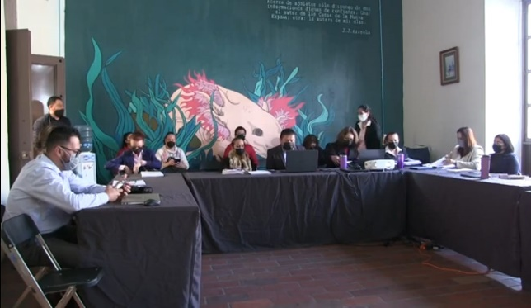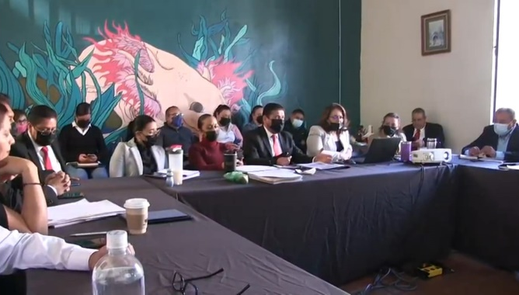
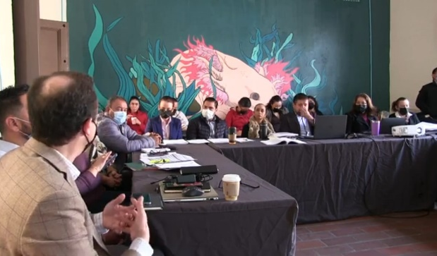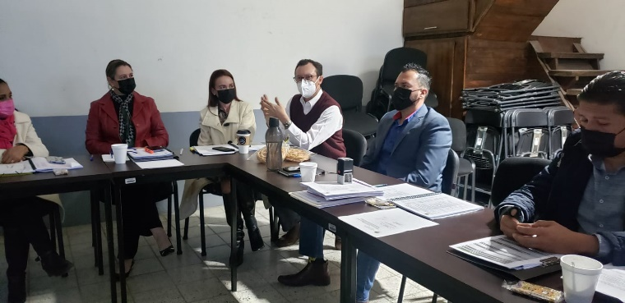
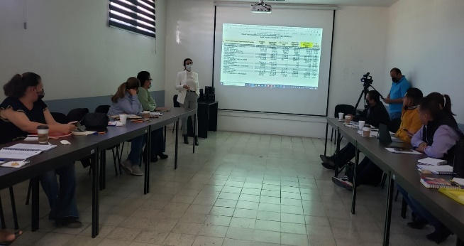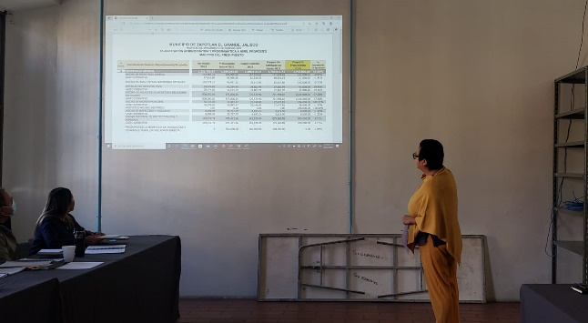
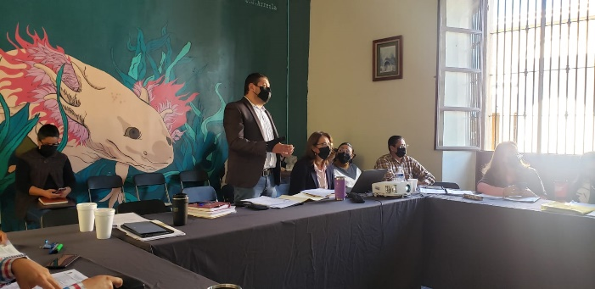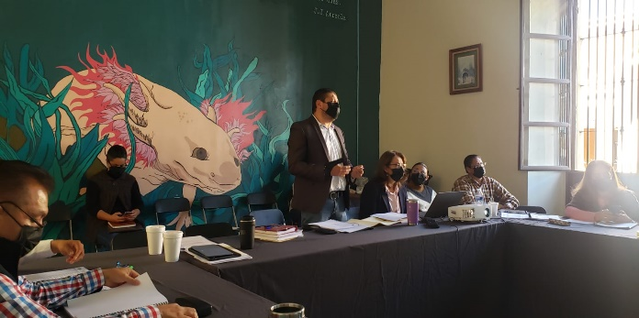
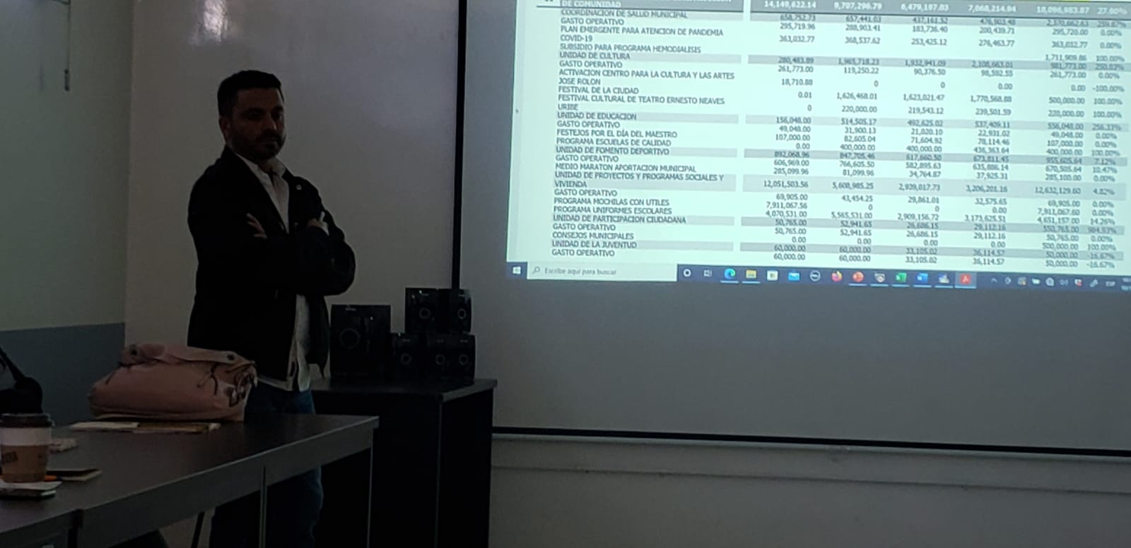
Ordinaria No. 3. Presentación del proyecto de presupuesto de egresos para el ejercicio fiscal 2022.

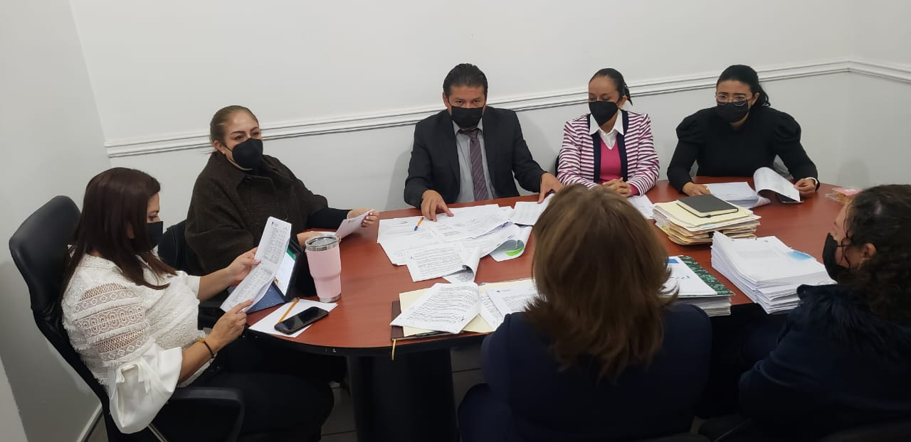
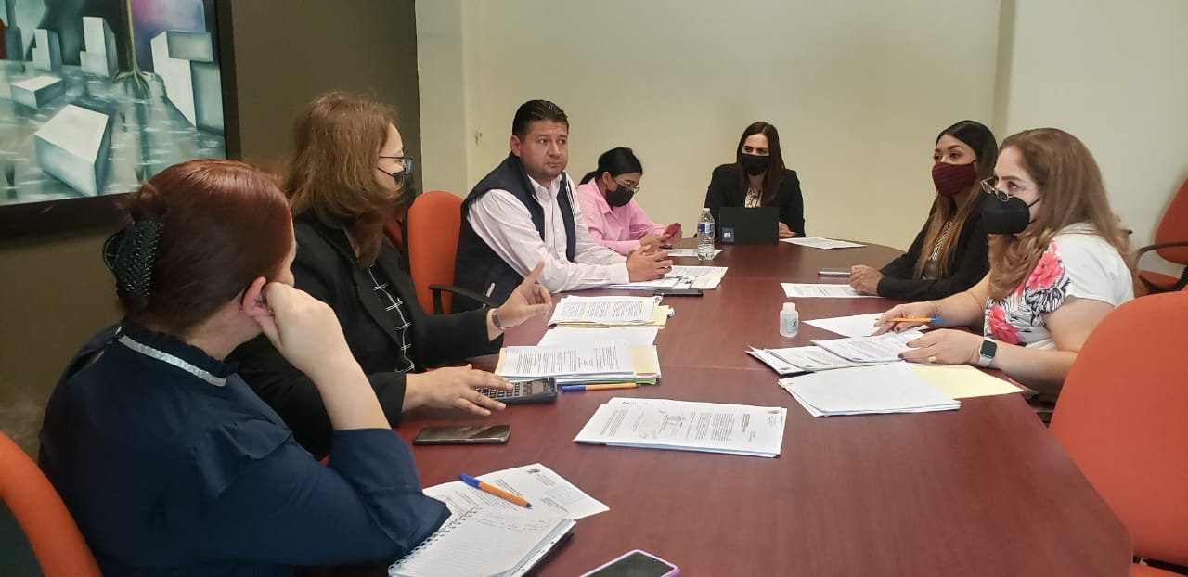

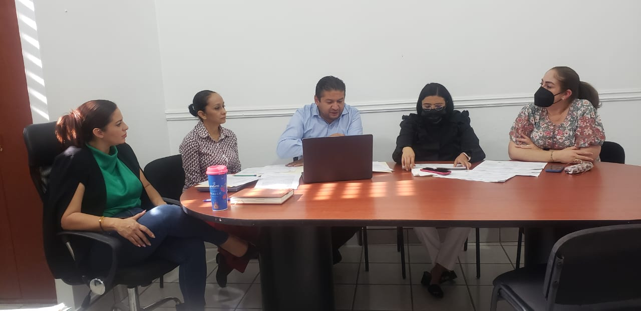

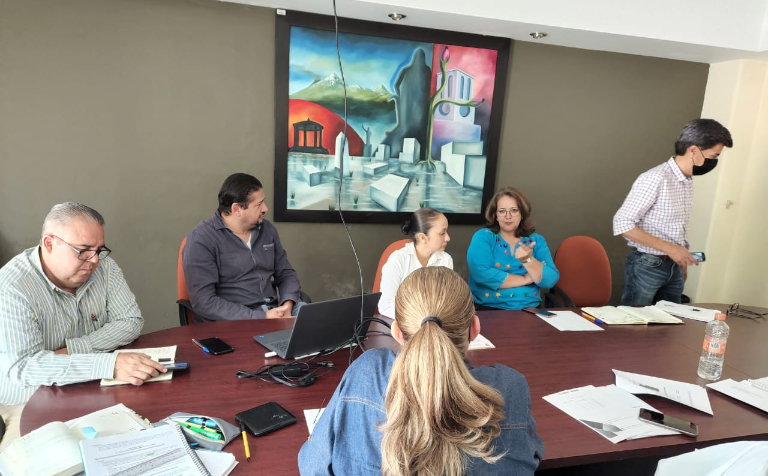

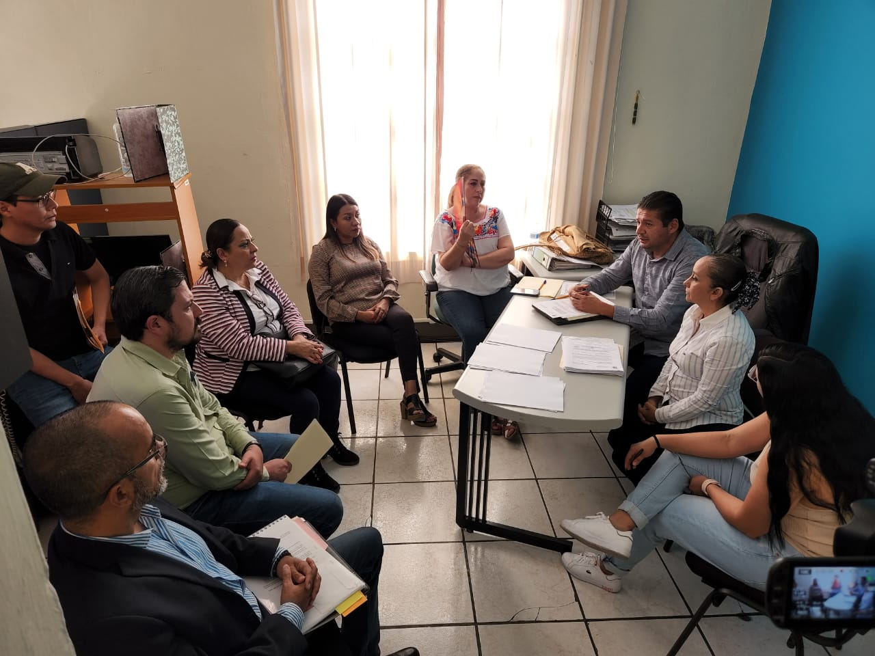

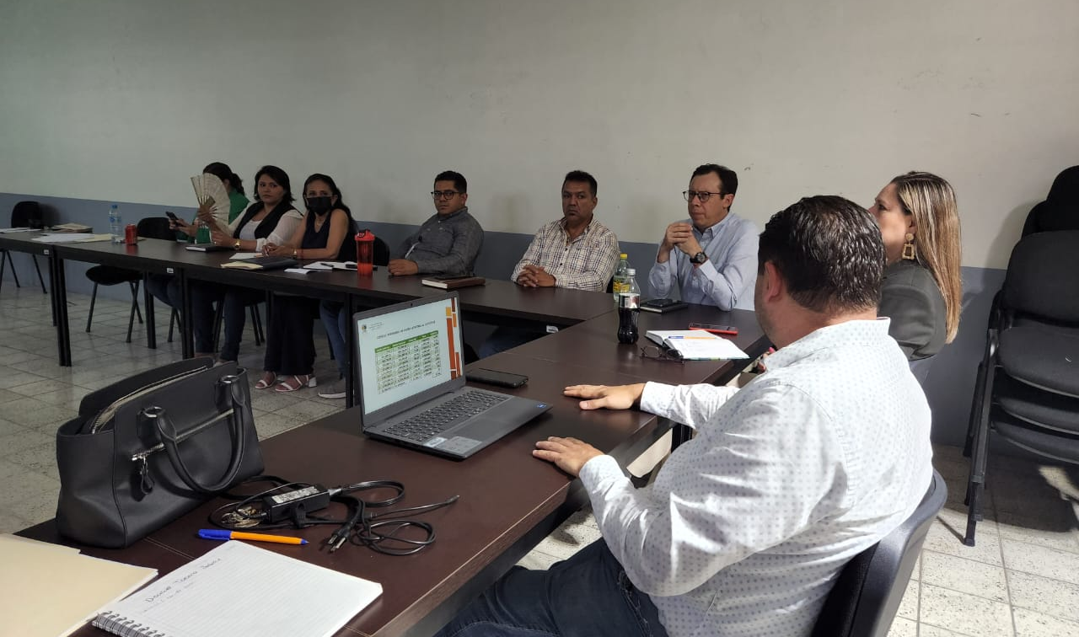

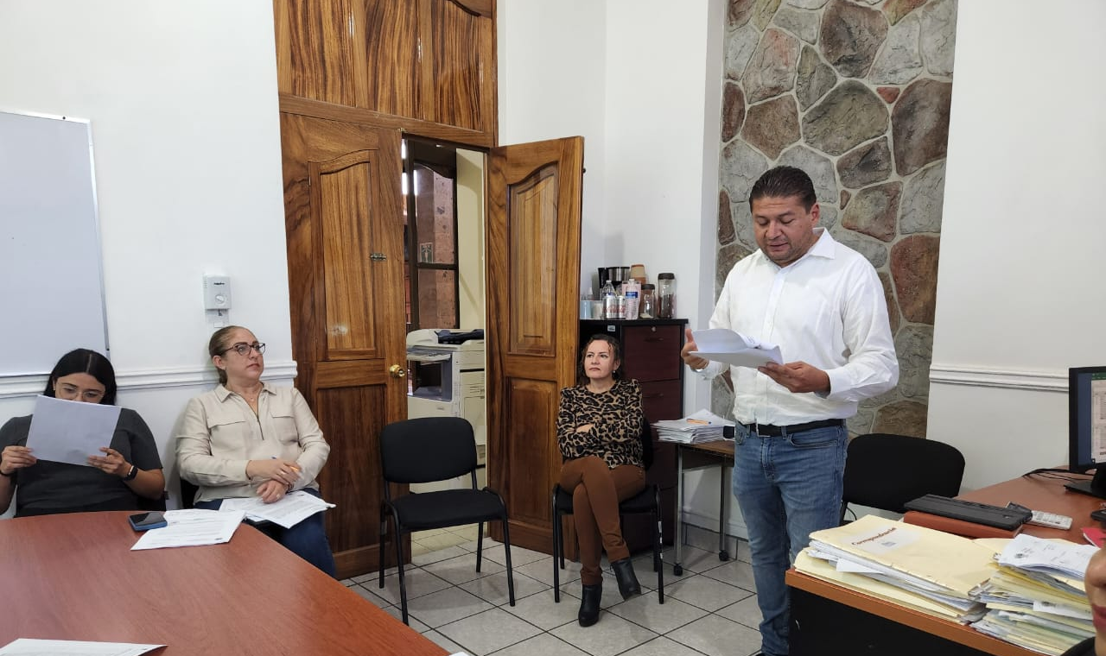

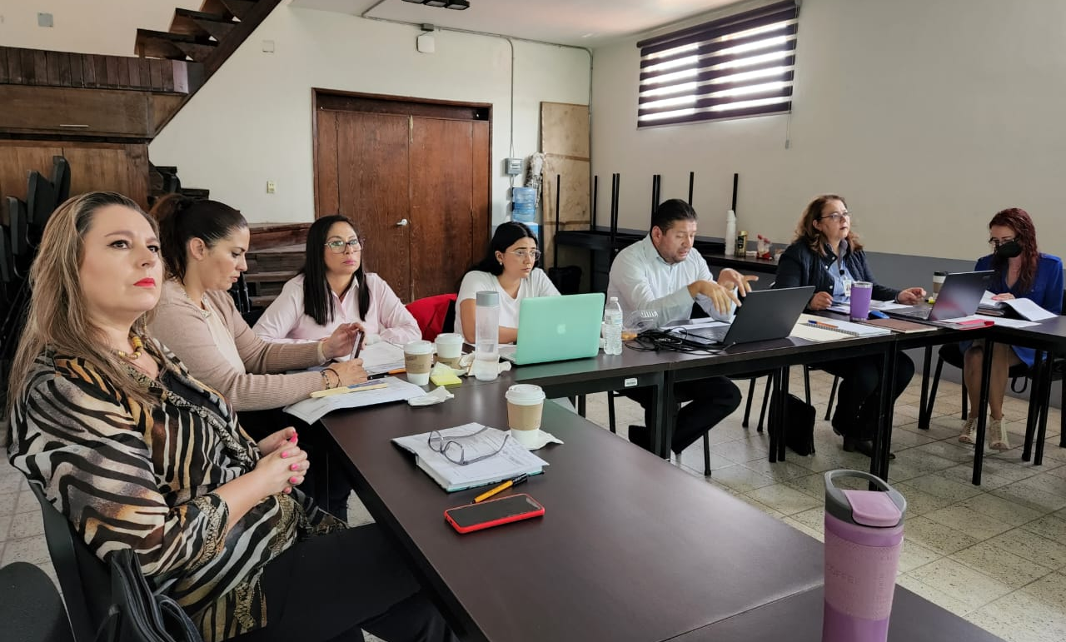

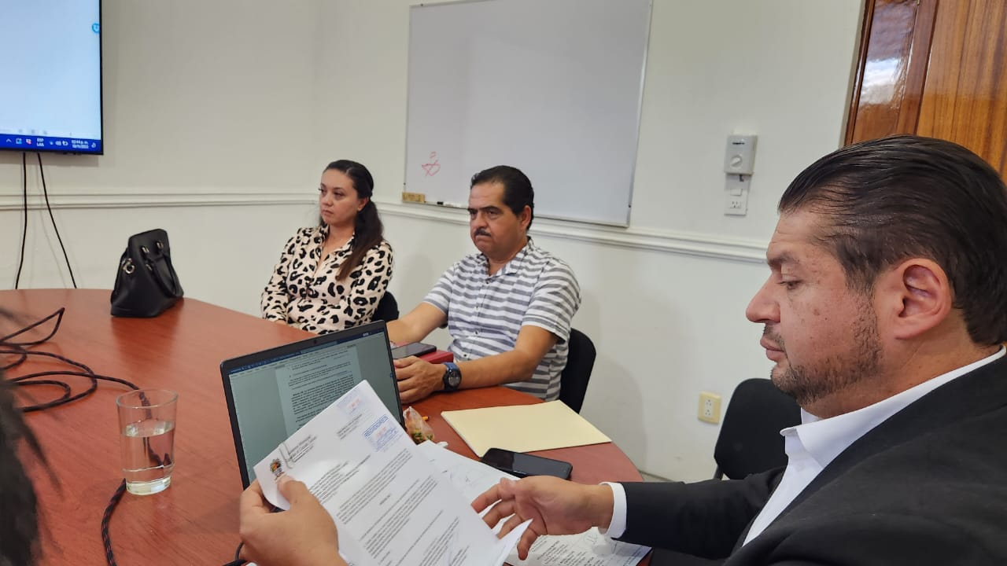

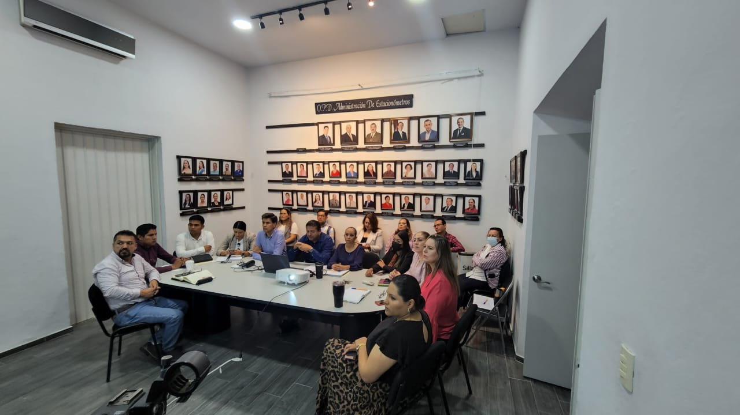

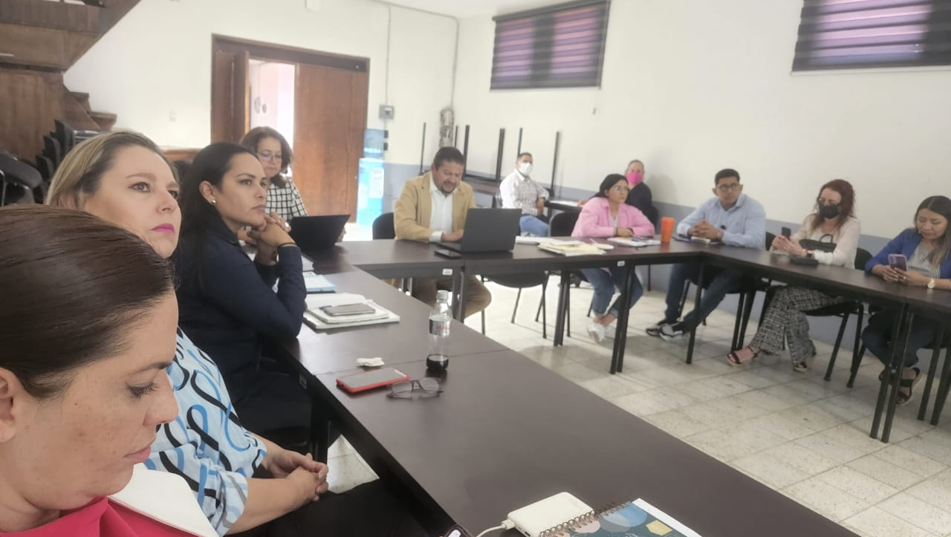

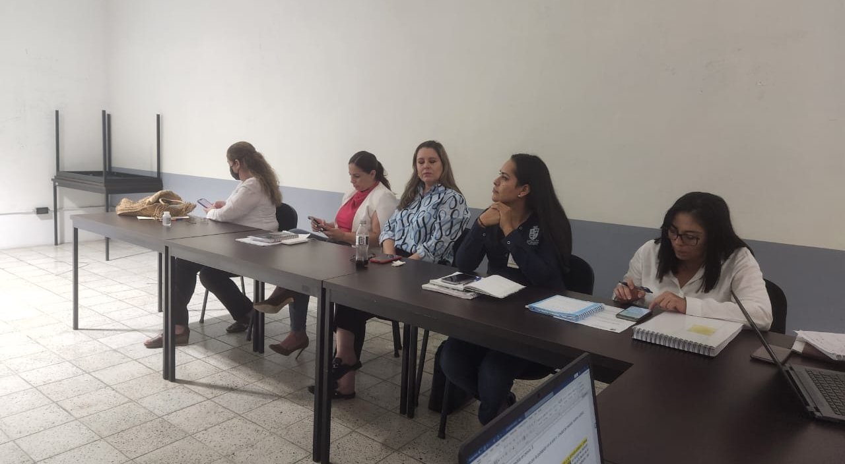

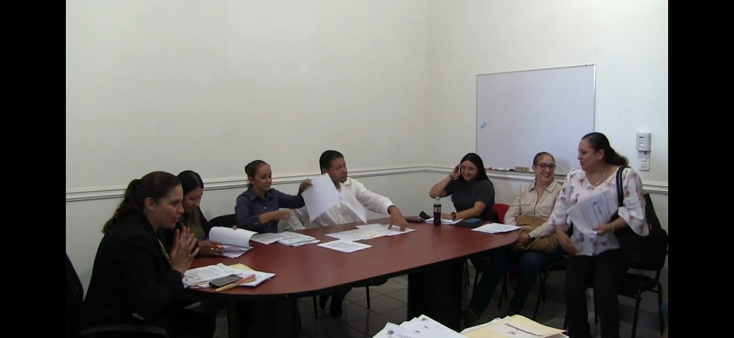

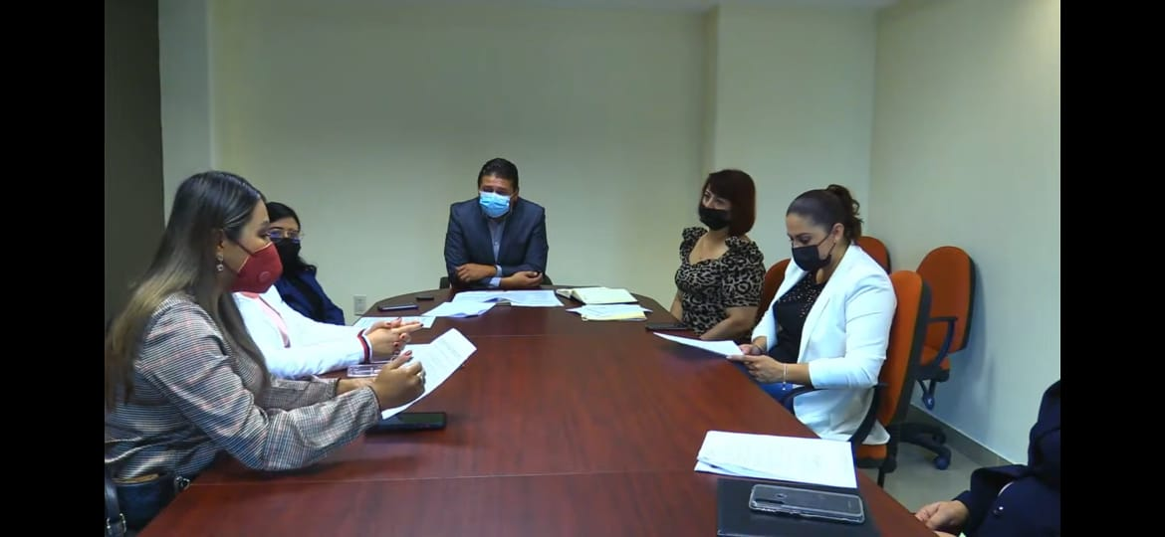

EXTRAORDINARIAS:
Fecha | No de Sesión: | Lugar: | Hora:
23 de Diciembre de 2021 | Extraordinaria No. 1 | Sala María Elena Larios. | 11:00 hrs.
15 de Febrero de 2022 | Extraordinaria No. 2 | Sala de Sindicatura. | 11:00 hrs.
07 de Abril de 2022 | Extraordinaria No. 3 | Sala de Estacionómetros | 09:00 hrs.
26 de Septiembre de 2022 | Extraordinaria No. 4 | Sala Juan S. Vizcaíno. | 17:00 hrs.

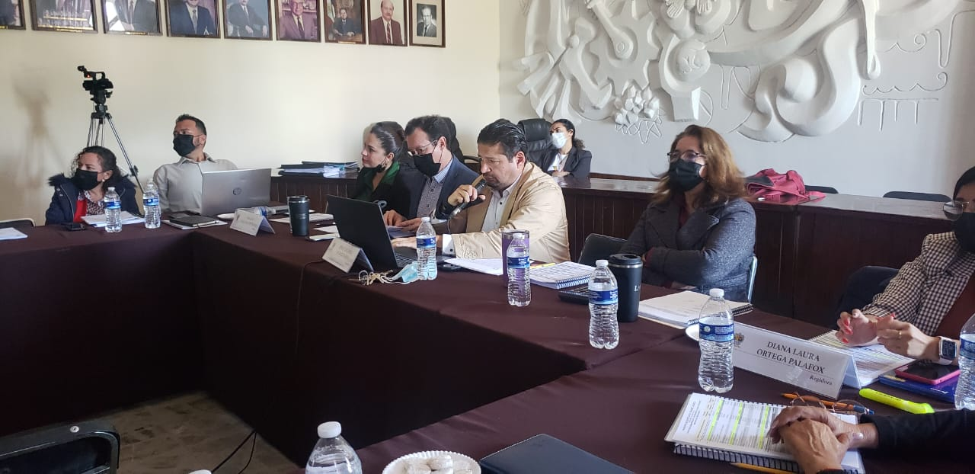
Sesión Extraordinaria No. 1.

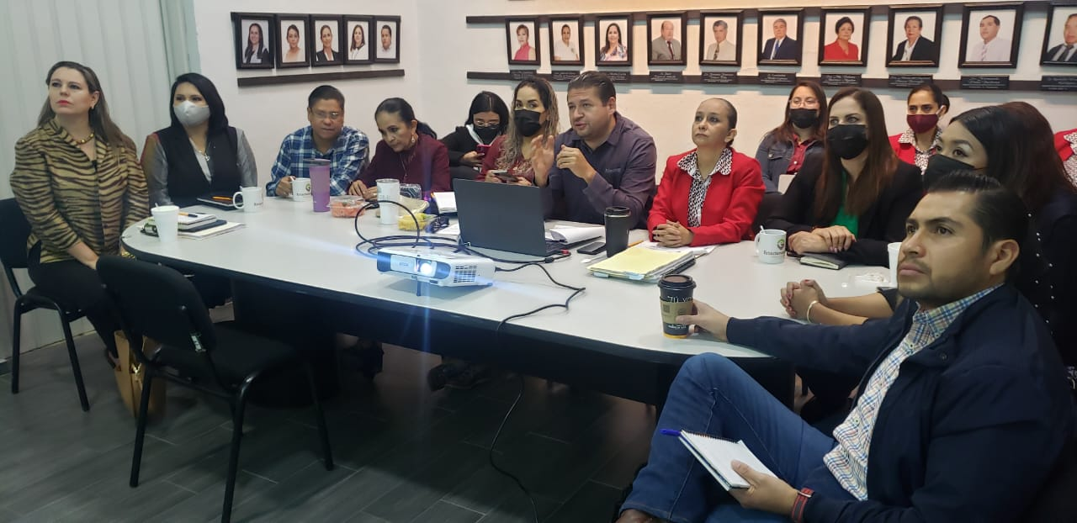
Sesión Extraordinaria No. 3.
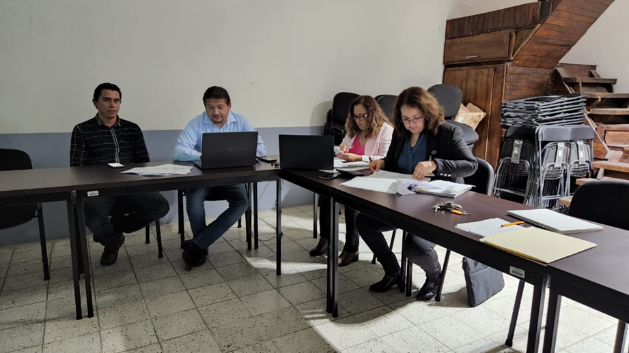
Sesión Extraordinaria No. 4.

COMISIÓN EDILICIA PERMANENTE DE DESARROLLO ECONÓMICO Y TURISMO:

INTEGRANTES DE LA COMISIÓN EDILICA PERMANENTE DE DESARROLLO ECONÓMICO Y TURISMO

PRESIDENTE | VOCALES
C. JORGE DE JESÚS JUÁREZ PARRA. | C. ALEJANDRO BARRAGÁN SÁNCHEZ.  C. SARA MORENO RAMÍREZ.

Con fundamento en los Artículos 27, 28, 49, 50 y 51 de la Ley del Gobierno y la Administración Pública Municipal del Estado de Jalisco y los Artículos del 37 al 49 del Reglamento Interior del Ayuntamiento de Zapotlán el Grande.
La Comisión Edilicia Permanente De Desarrollo Económico y Turismo tiene las siguientes atribuciones: Proponer, analizar, estudiar y dictaminar las iniciativas en materia de desarrollo económico y turismo en el Municipio; Evaluar los trabajos de las dependencias municipales encargadas del fomento económico y turismo en el Municipio; Establecer comunicación permanente con los representes de los diversos sectores sociales en el municipio, a efecto de estudiar todas aquellas medidas que favorezcan una mayor afluencia turística y, en consecuencias, una mejor economía municipal; Llevar a cabo el estudio, análisis y evaluación de los ramos de la actividad socioeconómica del municipio y proponer esquema para orientar la política que al respecto deba emprender el municipio; Promover las relaciones internacionales con las autoridades de las ciudades de los diferentes países del mundo, a efecto de establecer un intercambio turístico, cultural, comercial y tecnológico, a través del hermanamiento de dichas ciudades con el Municipio de Zapotlán el Grande, Jalisco; En general, promover, impulsar y programar todo aquello que fomente la hermandad y las buenas relaciones con otras ciudades del mundo.

Por ello en la presente administración, se han presentado 5 cinco iniciativas al Pleno del Honorable Ayuntamiento Constitucional de Zapotlán el Grande, Jalisco a continuación, se desarrollan las más destacadas:

Este Gobierno tiene con finalidad que todos los Consejos Consultivos sean formados mayoritariamente por ciudadanos por lo que se propuso actualizar, reformar, adicionar, derogar y actualizar el Reglamento del Consejo de Promoción Económica del Municipio de Zapotlán el Grande, Jalisco. Es un Consejo Consultivo donde el Presidente Ejecutivo fue designado mediante convocatoria abierta, y se propuso al ciudadano Juan Carlos Romo Peña quien cumplió con todos los requisitos.

Se propuso y se aprobó y la celebración de la conmemoración del 25 aniversario del hermanamiento con la ciudad de Longmont, Colorado, Estados Unidos de Norteamérica.

ORDINARIAS:
Fecha | No de Sesión: | Lugar: | Hora:
18 de Octubre de 2021 | Ordinaria No. 1 | Sala María Elena Larios | 11:30 hrs.
08 de Febrero de 2022 | Ordinaria No. 2-A | Sala de Presidencia | 09:00 hrs.
30 de Marzo de 2022 | Ordinaria No. 2-B | Sala de Presidencia | 09:30 hrs.
21 de Junio de 2022 | Ordinaria No. 3 | Sala de Presidencia | 09:00 hrs.
12 de Julio de 2022 | Ordinaria No. 4 | Sala de Presidencia | 09:00 hrs.
20 de Julio de 2022. | Ordinaria No. 5 | Sala de Presidencia | 17:00 hrs.

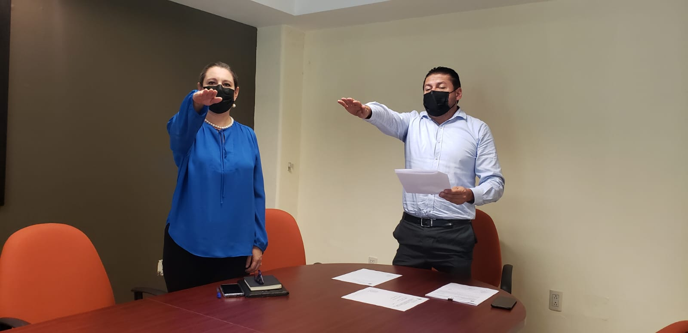

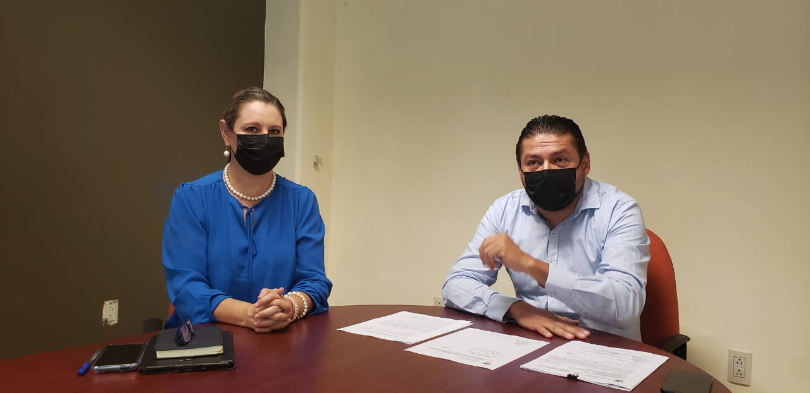
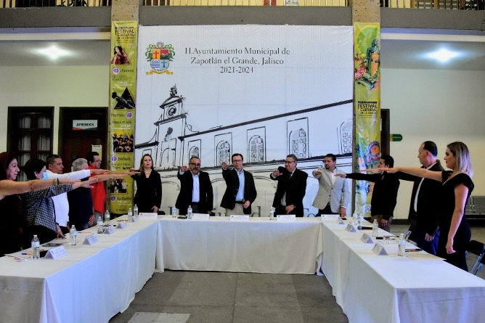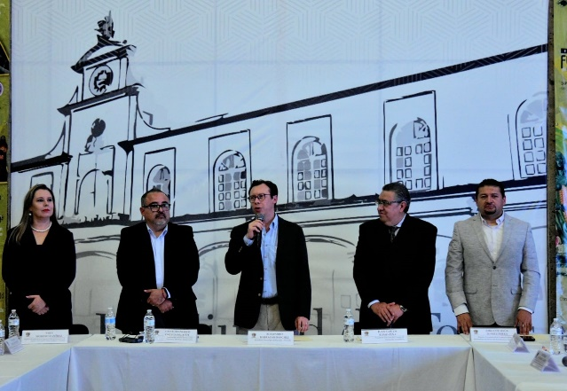
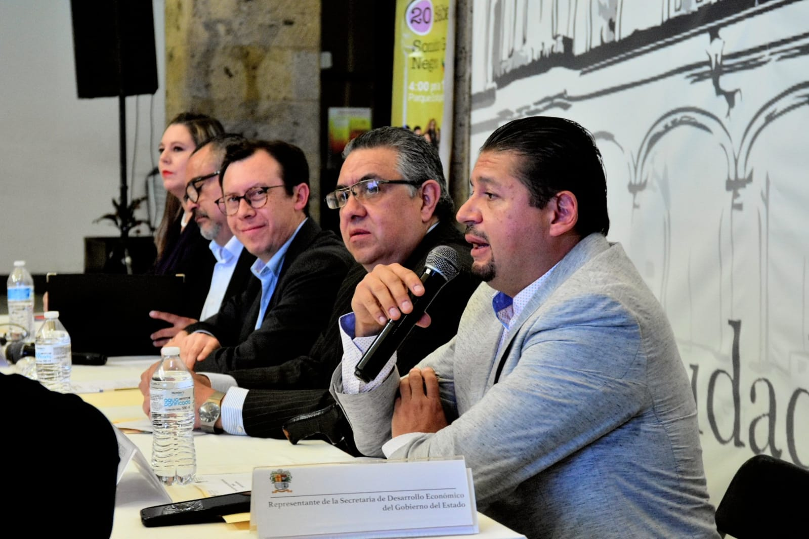

COMISIÓN EDILICIA PERMANENTE DE ADMINISTRACIÓN PÚBLICA:
INTEGRANTES DE LA COMISIÓN EDILICA PERMANENTE
DE ADMINISTRACIÓN PÚBLICA.

PRESIDENTE | VOCALES
C. JORGE DE JESÚS JUÁREZ PARRA. | C. MONICA REYNOSO ROMERO.  C. ALEJANDRO BARRAGAN SÁNCHEZ.

Con fundamento en los Artículos 27, 28, 49, 50 y 51 de la Ley del Gobierno y la Administración Pública Municipal del Estado de Jalisco y los Artículos del 37 al 49 del Reglamento Interior del Ayuntamiento de Zapotlán el Grande.
La Comisión Edilicia Permanente de Administración Pública tiene las siguientes atribuciones: Dictaminar respecto de los proyectos de reglamentos y disposiciones normativas de observancia general relacionadas con las organización y distribución de competencias de la administración pública, central, descentralizada, desconcentrada y paramunicipal y con la Hacienda Municipal; Proponer al Ayuntamiento los mecanismos e instrumentos que resulten necesarios para modernizar y simplificar el funcionamiento y operación de la administración municipal: Vigilar la debida aplicación de los programas de control del patrimonio municipal; y en general, aquellas que el Ayuntamiento le encomiende.
La Comisión de Administración Pública, ha presentado 4 iniciativas al pleno del ayuntamiento, a continuación, se desarrollan las más destacadas.
Iniciativa de acuerdo económico que turna a las comisiones edilicias para la creación de la reglamentación municipal que se refiere a la Ley General De Archivos y la Ley de Archivos Del Estado De Jalisco y sus Municipios.

Iniciativa de acuerdo económico que turna a comisiones propuesta para la creación de la unidad de la mujer.

Fecha | No de Sesión: | Lugar: | Hora:
15 de Octubre de 2021 | Ordinaria No. 1 | Sala de Tecnologías de la Información . | 12:30 hrs.
24 de Febrero de 2022 | Ordinaria No. 3-A | Sala Juan S. Vizcaíno | 17:00 hrs.
04 de Marzo de 2022 | Ordinaria No. 3-B | Sala de Estacionómetros. | 11:00 hrs.
17 de Marzo de 2022 | Ordinaria No. 3-C | Sala Juan S. Vizcaíno. | 09:30 hrs.
24 de Marzo de 2022 | Ordinaria No. 3-D | Sala Juan S. Vizcaíno. | 09:00 hrs.
02 de Marzo de 2022 | Ordinaria No.4-A | Sala Juan S. Vizcaíno. | 11:00 hrs.
16 de Marzo de 2022 | Ordinaria No. 4-B | Sala Juan S. Vizcaíno. | 13:00 hrs.
21 de Abril de 2022 | Extraordinaria No. 1 | Sala de Reuniones de la Presidencia Municipal. | 08:30 hrs.

CONSEJOS EN LOS QUE FORMO PARTE INTEGRANTE:
I.- CONSEJO DIRECTIVO DEL ORGANISMO PÚBLICO DESCENTRALIZADO SAPAZA.
I.- En el Consejo Directivo del OPD SAPAZA, he sido convocado a las siguientes sesiones, a saber:
Fecha | No de Sesión: | Lugar:
05 de Octubre de 2021 | Ordinaria del Consejo de Administración OPD SAPAZA a las 18:30 hrs. | Sala de Presidencia.
14 de Octubre de 2021 | Ordinaria del Consejo de Administración OPD SAPAZA a las 18:30 hrs. | Sala Alberto Esquer Gutiérrez.
27 de Diciembre de 2021 | Ordinaria del Consejo de Administración OPD SAPAZA a las 18:00 hrs. | Sala Juan S. Vizcaíno.
17 de Diciembre de 2021 | Ordinaria de OPD DE ESTACIONÓMETRO. A las 12:00 hrs. | Sala de Estacionómetros.
01 de Febrero de 2022 | Sexta Sesión Ordinaria del Consejo de Administración del OPD SAPAZA a las 13:00hrs. | Centro Cultural José Clemente Orozco. | Regidor Presidente de la Comisión Edilicia Permanente de Hacienda Pública y Patrimonio Municipal.
21 de Febrero de 2022 | Primera Sesión Ordinaria del Consejo de Administración del OPD SAPAZA a las 18:00 hrs. | A distancia (virtual). | Regidor Presidente de la Comisión Edilicia Permanente de Hacienda Pública y Patrimonio Municipal.
26 de Mayo de 2022 | Sesión Ordinaria No. 2. Oficio. No. 113/2022. | Sala María Elena Larios. A las 11:30 hrs. | Comité de Compras gubernamentales, Contratación de servicio, arrendamientos y enajenaciones.
16 de Junio de 2022 | Sesión ordinaria No. 4. Oficio No. 575/2022 | Sala Juan S. Vizcaíno. A las 11:30 hrs. | Toma de protesta del Director de obras Públicas en su carácter de miembro del consejo de Administración.
30 de Junio de 2022 | Sesión Ordinaria No. 1. Oficio No. 0645/2022  Consejo Técnico de Catastro | Sala María Elena Larios | Toma de protesta de nuevos consejeros. A las 11:30 hrs.
05 de Julio de 2022 | Sesión Ordinaria No. 15. Oficio No. 159/2022 | Sala María Elena Larios | Comité de adquisiciones, Resolución y emisión de fallo de la Licitación Pública GMZGDP-11/2022. A las 11:00 hrs.
15 de Julio de 2022 | Sesión Ordinaria No. 16. Oficio No. 165/2022 | Sala María Elena Larios | Comité de Adquisición, Resolución y emisión de fallo de la Licitación Pública GMZGDP-11/2022. A las 12:00 hrs.
29 de Julio de 2022 | Sesión Ordinaria No. 2. Oficio No. HPM-410/2022 | Sala Juan S. Vizcaíno | Consejo Técnico de Catastro Municipal, Integración del representante del sector agropecuario. A las 13:00 hrs.
05 de Agosto de 2022 | Sesión Ordinaria No. 17. Oficio No. 176/2022 | Sala María Elena Larios | Comité de Adquisiciones, de 350 millones de Sello Canto Rodado 3/8. A las 12:00 hrs.
17 de Agosto de 2022 | Sesión Extraordinaria No. 1. Oficio No. 201/2022 | Sala María Elena Larios | Comité de Adquisiciones, Aprobación de dictamen de excepción a la licitación pública. A las 13:00 hrs.
24 de Agosto de 2022 | Sesión Ordinaria No. 18. Oficio No. 203/2022 | Sala María Elena Larios | Comité de Adquisiciones, Resolución y emisión de fallo de la Licitación Pública GMZGDP-12/2022. A las 10:00 hrs.
26 de Agosto de 2022 | Sesión Ordinaria No. 6. Oficio No. 824/2022 | Salón de eventos del Restaurante el Balcón | Consejo De Administración del OPD sistema de agua potable de Zapotlán. Aprobación del dictamen del comité mixto de obra pública del Sistema de agua potable. A las 13:00 hrs.
31 de Agosto de 2022 | Sesión Ordinaria No. 19. Oficio No. 208/2022 | Sala María Elena Larios | Comité de Adquisiciones, Resolución y emisión de fallo de la Licitación Pública GMZGDP-16/2022. A las 10:30 hrs.
03 de Septiembre de 2022 |  | Restaurante los Portales | Reunión de trabajo con el presidente ejecutivo del consejo de Desarrollo Económico. A las 14:00 hrs.
09 de Septiembre de 2022 | Sesión Ordinaria No. 2. Oficio No. 1132/2022 | Sala Juan S. Vizcaíno | Comisión edilicia de Seguridad Publica y Prevención Social. A las 17:00 hrs.
23 de Septiembre de 2022 |  | Auditorio DIF Jalisco, ubicado en la Avenida Fray Antonio Alcalde No. 1220 Col. Miraflores en Guadalajara Jal. | Segunda Sesión Plenaria del Consejo Estatal Hacendario 2021 – 2024. A las 11:00 hrs.

II.- COMITÉ DE COMPRAS GUBERNAMENTALES, CONTRATACIÓN DE SERVICIOS, ARRENDAMIENTOS Y ENAJENACIONES PARA EL MUNICIPIO DE ZAPOTLÁN EL GRANDE, JALISCO.

TIPO DE SESION | No. DE SESION | LUGAR | FECHA
ORDINARIA | 8 | Sala “María Elena Larios González” en el segundo patio de la Presidencia Municipal, en la calle colon No. 62 colonia centro | Jueves 24 de Marzo de 2022 a las 11:00 hrs.
ORDINARIA | 9 | Sala “María Elena Larios González” en el segundo patio de la Presidencia Municipal, en la calle colon No. 62 colonia centro | Lunes 04 de Abril de 2022 a las 11:00 hrs.
ORDINARIA | 11 | Sala “María Elena Larios González” en el segundo patio de la Presidencia Municipal, en la calle colon No. 62 colonia centro | Viernes 22 de Abril de 2022 a las 11:00 hrs
ORDINARIA | 12 | Sala “María Elena Larios González” en el segundo patio de la Presidencia Municipal, en la calle colon No. 62 colonia centro | Jueves 26 de mayo de 2022 a las 11:30 hrs
ORDINARIA | 13 | Sala “María Elena Larios González” en el segundo patio de la Presidencia Municipal, en la calle colon No. 62 colonia centro | Jueves 02 de junio de 2022 a las 11:00 hrs.
ORDINARIA | 14 | Sala “María Elena Larios González” en el segundo patio de la Presidencia Municipal, en la calle colon No. 62 colonia centro | Lunes 27 de Junio de 2022 11:00 horas
ORDINARIA | 15 | Sala “María Elena Larios González” en el segundo patio de la Presidencia Municipal, en la calle colon No. 62 colonia centro | Martes 05 de julio de 2022 a las 11:00 hrs
ORDINARIA | 16 | Sala “María Elena Larios González” en el segundo patio de la Presidencia Municipal, en la calle colon No. 62 colonia centro | Viernes 15 de julio de 2022 a las 12:00 hrs
ORDINARIA | 17 | Sala “María Elena Larios González” en el segundo patio de la Presidencia Municipal, en la calle colon No. 62 colonia centro | Viernes 05 de agosto de 2022 a las 12:00 hrs
EXTRAORDINARIA | 1 | Sala “María Elena Larios González” en el segundo patio de la Presidencia Municipal, en la calle colon No. 62 colonia centro | miércoles 17 de agosto de 2022 a las 13:00 hrs
ORDINARIA | 18 | Sala “María Elena Larios González” en el segundo patio de la Presidencia Municipal, en la calle colon No. 62 colonia centro | Miércoles 24 de agosto de 2022 10:30 horas
ORDINARIA | 19 | Sala “María Elena Larios González” en el segundo patio de la Presidencia Municipal, en la calle colon No. 62 colonia centro
ORDINARIA | 20 | Sala “María Elena Larios González” en el segundo patio de la Presidencia Municipal, en la calle colon No. 62 colonia centro | Viernes 09 de septiembre de 2022 a las 10:30 hrs
ORDINARIA | 21 | Sala “María Elena Larios González” en el segundo patio de la Presidencia Municipal, en la calle colon No. 62 colonia centro | Jueves 29 de septiembre de 2022 a las 11:00 hrs.
ORDINARIA | 22 | Sala “María Elena Larios González” en el segundo patio de la Presidencia Municipal, en la calle colon No. 62 colonia centro | Viernes 14 de octubre de 2022 a las 10:30 hrs.
EXTRAORDINARIA | 2 | Sala “María Elena Larios González” en el segundo patio de la Presidencia Municipal, en la calle colon No. 62 colonia centro | 19 de octubre de 2022 a las 13:00 hrs.
ORDINARIA | 23 | Sala “María Elena Larios González” en el segundo patio de la Presidencia Municipal, en la calle colon No. 62 colonia centro | 07 de noviembre de 2022 a las 10:30 hrs.
ORDINARIA | 24 | Sala “María Elena Larios González” en el segundo patio de la Presidencia Municipal, en la calle colon No. 62 colonia centro | 11 de Noviembre de 2022 a las 11:30 HRS.
EXTRAORDINARIA | 3 | Sala “María Elena Larios González” en el segundo patio de la Presidencia Municipal, en la calle colon No. 62 colonia centro | 15 de noviembre de 2022 a las 14:30hrs.
ORDINARIA | 25 | Sala “María Elena Larios González” en el segundo patio de la Presidencia Municipal, en la calle colon No. 62 colonia centro | 12 de diciembre de 2022 a las 11:30 HRS
ORDINARIA | 26 | Sala “María Elena Larios González” en el segundo patio de la Presidencia Municipal, en la calle colon No. 62 colonia centro | 19 de diciembre de 2022 a las 11:00 HRS

INVITACIONES COMO EDIL DEL AYUNTAMIENTO CONSTITUCIONAL DE ZAPOTLÁN EL GRANDE, JALISCO:
Fecha | No de Sesión: | Lugar:
20 de Octubre del 2021 |  | Auditorio Consuelito Velázquez. | Primera reunión del Consejo Municipal de Protección Civil y Bomberos
19,20 y 21 de Noviembre de 2021 |  | Recinto Ferial. | Octava feria de la Tostada.
20 de Noviembre de 2021 |  | Explanada Cívica Benito Juárez. | 111 Aniversario del Inicio de la Revolución.
21 de Diciembre de 2021 |  | Patio Central de Presidencia. | Formar parte del presídium para la Entrega de reconocimientos a Servidores Públicos.
24 de Marzo de 2022 | Sesión Informativa del “Comité de Vigilancia del Fondo de Ahorro” Oficio No. 148/2022 | Sala María Elena Larios. | Nombramiento de nuevos funcionarios integrantes del comité de Vigilancia del fondo de Ahorro a las 13:30 hrs.
24 de marzo de 2022 | Sesión Ordinaria No. 1. Oficio No. 240/2022. | Centro Cultural José Clemente Orozco ubicado en Calle Gral. Ramón Corona Madrigal esquina con calle Marcos Gordoa en el Centro Histórico. | Presentación del proyecto de Diagnostico de las Violencias a las 09:30 hrs.

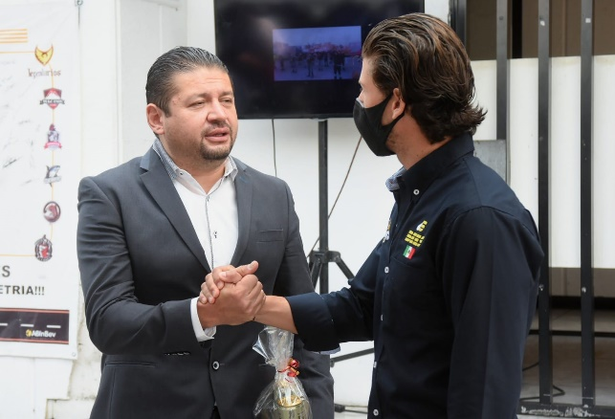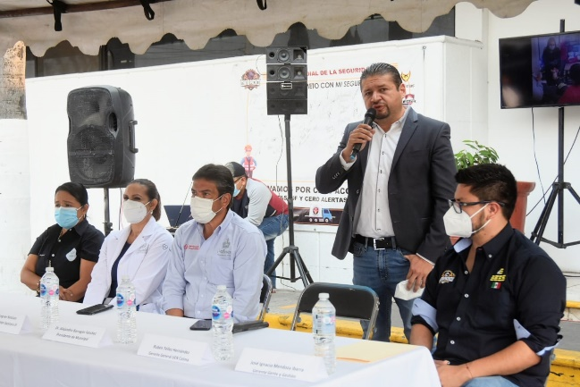

CEREMONIAS CÍVICAS:
Fecha | Motivo: | Lugar: | Hora:
31 de Enero de 2022 | Conmemoración del 198 Aniversario del Acta Constitutiva de 1824 | Jardín principal
31 de Enero de 2022 | Aniversario del acta constitutiva de la federación mexicana (1824). | Explanada cívica “Benito Juárez” del jardín 5 de mayo. | 09:00 hrs.
02 de Febrero de 2022 | Homenaje de natalicio del González de Hermosillo. | Casa de la Cultura (Ubicada en Victoria #22). | 09:00 hrs.
05 de Febrero de 2022 | Aniversario de la promulgación de las Constituciones de 1857 y 1917. | Explanada cívica “Benito Juárez” del jardín 5 de mayo a las 9:00 hrs. | 09:00 hrs.
15 de Febrero de 2022 | Homenaje de aniversario del natalicio de Rubén Fuentes Gasson. | Escuela de la Música “Rubén Fuentes” (Federico del Toro No. 138). | 09:00 hrs.
24 de Febrero de 2022 | Aniversario del día de la Bandera Nacional. | Explanada cívica “Benito Juárez” del jardín 5 de mayo. | 08:00 hrs.
24 de Febrero de 2022 | Aniversario del día de la Bandera Nacional. | Cancha techada de la comunidad del Fresnito. | 10:00 hrs.
24 de Febrero de 2022 | Aniversario del día de la Bandera Nacional. | Escuela primaria “Manuel Ávila Camacho” en la delegación de Atequizayán. | 11:30 hrs.
24 de Febrero de 2022 | Consejo Municipal de Protección Civil y Bomberos, Temas varios de gran importancia. | Centro para las Artes “José Rolon” Ubicado en Av. Pedro Ramírez Vázquez No. 152. | 12:30 hrs.
09 de Marzo de 2022 | Homenaje de aniversario del natalicio del escritor y diplomático Guillermo Jiménez. | Plazoleta “Guillermo Jiménez” Conocida como El Testerazo (Calle Manuel M. Diéguez). | 09:00 hrs.
5 de Mayo de 2022 | Aniversario de la Batalla de Puebla. | Explanada Cívica Benito Juárez. | 09:00 hrs.
8 de Mayo de 2022 | Aniversario del Natalicio de Don Miguel Hidalgo y Costilla. | Jardín Miguel Hidalgo | 09:00 hrs.
16 de Junio de 2022 | Aniversario de la Creación del Estado Libre y Soberano. | Explanada Cívica Benito Juárez del Jardín 5 de mayo. | 09:00 hrs.
08 de Julio de 2022 | Homenaje de aniversario del profesor poeta Mauro Alfredo Velasco Cisneros. | Victoria No. 22 | 08:00 hrs.
08 de Julio de 2022 | Aniversario de la aprobación de la Constitución Política. | Patio de Presidencia Municipal | 09:00 hrs.
09 de Julio de 2022 | Homenaje de aniversario del científico Antonio González Ochoa. | Casa de la Cultura “Auditorio Consuelito Velázquez”  Victoria No. 22 | 10:00 hrs.
12 de Julio de 2022 | Homenaje de Personas Ilustres de nuestro municipio. | Palacio de Gobierno Municipal | 12:00 hrs.
06 de Agosto de 2022 | Homenaje de aniversario del doctor y poeta Dr. Roberto Espinoza Guzmán. | Unidad deportiva “Dr. Roberto Espinoza Guzmán” | 10:00 hrs.
08 de Agosto de 2022 | Aniversario del Natalicio del General Emiliano Zapata Salazar. | Palacio de Gobierno Municipal | 09:00 hrs.
03 de Septiembre de 2022 | Homenaje de aniversario del historiador Estaban Cibrián Guzmán. | Auditorio “Consuelito Velázquez” Casa de la Cultura. | 09:00 hrs.
03 de Septiembre de 2022 | Homenaje de aniversario del científico José María Arreola Mendoza. | Auditorio “Consuelito Velázquez” Casa de la Cultura. | 10:00 hrs.
13 de Septiembre de 2022 | Aniversario de la Gesta Heroica de los Niños Héroes de Chapultepec. | Explanada Cívica “Benito Juárez” del Jardín 5 de mayo | 09:00 hrs.
16 de Septiembre de 2022 | Inicio del movimiento de la Independencia de México, Desfile. | Plaza las fuentes | 08:00 hrs.
16 de Septiembre de 2022 | Tradicional desfile de movimiento de independencia de México. | Calles de la ciudad | 09:00 hrs.
19 de Septiembre de 2022 | Conmemoración del 37 aniversario luctuoso del movimiento telúrico. | Monumento a la solidaridad | 09:00 hrs.
21 de Septiembre de 2022 | Homenaje de aniversario del Escritor Juan José Arreola. | Jardín Principal | 09:00 hrs.

INICIATIVAS:

Fundamentado en los artículos 50 de la Ley del Gobierno y la Administración Pública Municipal del Estado de Jalisco; 51, 63 y 87 al 92 del Reglamento Interior del Ayuntamiento de Zapotlán el Grande, Jalisco.

No. | Fecha | No de Sesión: | Rubro:
1.- | 09 de Noviembre de 2021 | Extraordinaria de ayuntamiento No. 03.  PUNTO :03 | Dictamen de la comisión edilicia de hacienda pública y patrimonio municipal que autoriza solicitar, gestionar y celebrar con el gobierno del estado de Jalisco, a través de la secretaria de administración, planeación y finanzas, convenio de apoyo financiero de adelanto de participaciones, para solventar necesidades urgentes de liquidez. Comisión Edilicia Permanente de Hacienda Pública y Patrimonio Municipal. 1
2.- | 19 de Noviembre de 2021 | Sesión pública extraordinaria de ayuntamiento no. 09.  PUNTO: 06 | Dictamen de la comisión edilicia de hacienda pública y patrimonio municipal que autoriza la aprobación de contratos que excedieron de la administración 2018-2021 a la 2021-2024. Comisión Edilicia Permanente de Hacienda Pública y Patrimonio Municipal. 2
3.- | 19 de Noviembre de 2021 | Sesión pública extraordinaria de ayuntamiento no. 09.  PUNTO: 07 | Dictamen de la comisión edilicia de hacienda pública y patrimonio municipal que autoriza el pago pendiente de facturas no relacionadas en la entrega recepción de la administración 2018-2021. Comisión Edilicia Permanente de Hacienda Pública y Patrimonio Municipal. 3
4.- | 28 de Diciembre de 2021 | Sesión pública extraordinaria de ayuntamiento no. 09 | Dictamen de acuerdo de la comisión edilicia permanente de hacienda pública y patrimonio municipal que propone la autorización del presupuesto de egresos para ejercicio fiscal 2022. Comisión Edilicia Permanente de Hacienda Pública y Patrimonio Municipal. 4
5.- | 28 de Enero de 2022 | Ordinaria No 5.  PUNTO: 07. | Iniciativa de Acuerdo Económico que turna a las comisiones edilicias para la creación de la reglamentación municipal que se refiere a la Ley General de Archivos y la Ley de Archivos del Estado de Jalisco y sus Municipios. Comisión de Administración Pública. 1
6.- | 28 de Enero de 2022 | Ordinaria No 5. PUNTO: 08. | Iniciativa de Acuerdo Económico, que propone la autorización de Manual de Procedimiento Administrativo para el trámite de recursos municipales, otorgados para pasajes y viáticos por comisiones o actividades oficiales fuera del Municipio para el ejercicio fiscal 2022. Comisión Edilicia Permanente de Hacienda Pública y Patrimonio Municipal. 5
7.- | 28 de Enero de 2022 | Ordinaria No 5.  PUNTO: 09. | Iniciativa de Acuerdo Económico que propone autorización para la traslación del impuesto sobre la renta derivado de las retenciones vía nomina a los trabajadores del Sistema de Desarrollo Integral de la Familia (DIF) de Zapotlán el Grande, Jalisco, recibido vía participaciones federales al Municipio de Zapotlán el Grande, Jalisco. Comisión Edilicia Permanente de Hacienda Pública y Patrimonio Municipal. 6
8.- | 28 de Enero de 2022 | Ordinaria No 5.  PUNTO: 16. | Iniciativa de Acuerdo Económico que turna a Comisiones propuesta para la creación de la Unidad de la Mujer. Comisión Edilicia Permanente de Administración Pública. 2
9.- | 28 de Enero de 2022 | Ordinaria No 5.  PUNTO: 17. | Iniciativa de Acuerdo Económico que propone la autorización para la aprobación del contrato de prestación de servicios a la persona jurídica denominada Geoingeniería Aplicada, S.A. de C.V. que excede la Administración 2021-2024 a la 2024-2027. Comisión Edilicia Permanente de Hacienda Pública y Patrimonio Municipal. 7
10.- | 28 de Enero de 2022 | Ordinaria No 5.  PUNTO: 18. | Iniciativa de Ordenamiento que turna a las Comisiones Edilicias Permanente de Desarrollo Económico y Turismo y Reglamentos y Gobernación a efecto de que se actualice y reforme el Reglamento del Consejo de Promoción Económica del Municipio de Zapotlán el Grande, Jalisco. Comisión Edilicia Permanente de Desarrollo Económico y Turismo. 1
11.- | 23 de Febrero de 2022 | Ordinaria No. 6.  PUNTO: 07. | Iniciativa de ordenamiento que propone la creación del Reglamento de Percepciones, incentivos, deducciones, tabuladores de sueldos y salarios de los Servidores Públicos que prestan sus servicios al Municipio de Zapotlán el Grande, Jalisco. Comisión Edilicia Permanente de Hacienda Pública y Patrimonio Municipal. 8
12.- | 23 de Febrero de 2022 | Ordinaria No. 6  PUNTO: 22. | Dictamen de la Comisión de la Comisión Edilicia de hacienda Pública y Patrimonio Municipal que autoriza la renovación de arrendamientos de inmuebles de Estructuras de Telecomunicaciones. Comisión Edilicia Permanente de Hacienda Pública y Patrimonio Municipal. 9
13.- | 23 de Febrero de 2022 | Ordinaria No. 6.  PUNTO: 23. | Dictamen que autoriza la renovación de suscripción del contrato de prestación de servicios de calificación crediticia con MOODY´S de México, S.A. de C.V. Institución Calificadora de Valores y las autoridades representantes del Municipio de Zapotlán el Grande, Jalisco. Comisión Edilicia Permanente de Hacienda Pública y Patrimonio Municipal. 10
14.- | 23 de Febrero de 2022 | Ordinaria No. 6.  PUNTO: 24. | Dictamen que propone autorización para la tercera modificación al Presupuesto de Ingresos y Egresos del Ejercicio Fiscal 2021. Comisión Edilicia Permanente de Hacienda Pública y Patrimonio Municipal. 11
15.- | 03 de Marzo de 2022 | Ordinaria No. 7.  PUNTO: 05. | Iniciativa de ordenamiento que actualice y reforma el Reglamento de Compras Gubernamentales, contratación de Servicios, Arrendamientos y Enajenaciones, para el Municipio de Zapotlán el Grande, Jalisco. Comisión Edilicia Permanente de Hacienda Pública y Patrimonio Municipal. 12
16.- | 08 de Abril de 2022 | Ordinaria No. 9.  PUNTO: 04. | Dictamen que autoriza la liquidación del Aguinaldo Devengado a los Servidores Públicos del Municipio de Zapotlán el Grande, Jalisco, correspondiente al 01 de enero y hasta el 30 de junio del ejercicio fiscal 2022. Comisión Edilicia Permanente de Hacienda Pública y Patrimonio Municipal. 13
17.- | 08 de Abril de 2022 | Ordinaria No. 9.  PUNTO: 11. | Dictamen conjunto de las Comisiones Edilicias Permanentes de Desarrollo Económico y Turismo y Reglamentos y Gobernación que actualiza, reforma, adiciona y deroga diversas disposiciones del Reglamento del Consejo de Promoción Económica del Municipio de Zapotlán el Grande, Jalisco. Comisión Edilicia Permanente de Desarrollo Económico y Turismo. 2
18.- | 08 de Abril de 2022 | Extraordinaria No 16.  PUNTO 03. | Dictamen que propone autorización para la Transferencia presupuestal de la partida 143 de aportaciones al Sistema para el Retiro, respecto de la incorporación total del personal de elección popular al Instituto de Pensiones del Estado. Comisión Edilicia Permanente de Hacienda Pública y Patrimonio Municipal. 14
19.- | 28 de Abril de 2022 | Ordinaria No. 10.  PUNTO: 05. | Dictamen que Solicita se autorice la Prorroga prevista en el artículo 99 del Reglamento Interior del Ayuntamiento de Zapotlán el Grande, respecto del artículo 30 de la ley de ingresos del municipio de Zapotlán el grande, Jalisco. Comisión Edilicia Permanente de Hacienda Pública y Patrimonio Municipal. 15
20.- | 28 de Abril de 2022 | Ordinaria No. 10  PUNTO: 06. | Dictamen que solicita se autorice la Prorroga prevista por el artículo 99 del Reglamento Interior del Ayuntamiento de Zapotlán el Grande, que se refiere a la reglamentación de la Ley General de Archivos y a la Ley de Archivos del Estado de Jalisco. Comisión Edilicia Permanente de Administración Pública. 3
21.- | 28 de Abril de 2022 | Ordinaria No. 10  PUNTO: 08. | Dictamen que solicita se autorice la Prorroga prevista por el artículo 99 del Reglamento Interior del Ayuntamiento de Zapotlán el Grande, que se refiere a la Creación de la Unidad de la Mujer. Comisión Edilicia Permanente de Administración Pública. 4
22.- | 28 de Abril de 2022 | Ordinaria No. 10  PUNTO: 09. | Dictamen de la Comisión Edilicia Permanente de Hacienda Pública y Patrimonio Municipal que autoriza solicitar condonación al Congreso del Estado de Jalisco, respecto al pago de derechos por uso de piso en la vía pública del Centro Histórico de la Ciudad, señalado en la Ley de Ingresos del Municipio de Zapotlán el Grande, Jalisco, de los ejercicios 2020 y 2021. Comisión Edilicia Permanente de Hacienda Pública y Patrimonio Municipal. 16
23.- | 28 de Abril de 2022 | Ordinaria No. 10  PUNTO: 11. | Dictamen que propone autorización para el techo financiero asignado a la reparación de 5 máquinas pesadas, una pipa y un volteo propiedad del Municipio de Zapotlán el Grande, Jalisco, en la partida 991 de Adefas a Proveedores del Sub-ejercicio en Administración de Programación y Presupuestos. Comisión Edilicia Permanente de Hacienda Pública y Patrimonio Municipal. 17
24.- | 28 de Abril de 2022 | Ordinaria No. 10  PUNTO: 12. | Dictamen que propone autorización del techo financiero asignado a la Contratación del Seguro de Vida para los Servidores Públicos del Municipio de Zapotlán el Grande, Jalisco, así como el incremento de la partida presupuestal 144 Aportaciones para Seguros. Comisión Edilicia Permanente de Hacienda Pública y Patrimonio Municipal. 18
25.- | 11 de Mayo de 2022 | Ordinaria No. 11  PUNTO: 10. | Iniciativa de Acuerdo Económico que emite la Convocatoria para la elección del Presidente Ejecutivo del Consejo de Desarrollo Económico del Municipio de Zapotlán el Grande, Jalisco. Comisión Edilicia Permanente de Desarrollo Económico y Turismo. 3
26.- | 11 de Mayo de 2022 | Ordinaria 11  PUNTO: 04. | Dictamen que propone la Baja de Bienes Muebles del Patrimonio propiedad del Municipio de Zapotlán el Grande, Jalisco, que se encuentran en el patio de la Coordinación de Patrimonio Municipal. Comisión Edilicia Permanente de Hacienda Pública y Patrimonio Municipal. 19
27.- | 19 de mayo de 2022 | Ordinaria 12  PUNTO: 06. | Dictamen que establece las Reglas de Operación del Programa de Apoyo para la Adquisición de Bienes para el mejoramiento de Vivienda que otorga anticipo de nómina a los Servidores Públicos del Municipio de Zapotlán el Grande, Jalisco. Comisión Edilicia Permanente de Hacienda Pública y Patrimonio Municipal. 20
28.- | 03 de junio de 2022 | Ordinaria 13  PUNTO: 03. | Dictamen que autoriza el pago de pensión por viudez a la C. MA. GUADALUPE VARGAS FLORES VIUDA DEL C. ANTONIO GUERRERO VARGAS. Comisión Edilicia Permanente de Hacienda Pública y Patrimonio Municipal. 21
29.- | 03 de Junio de 2022 | Ordinaria 13  PUNTO: 04. | Dictamen que autoriza el pago de pensión por viudez a la C. MARÍA DEL SOCORRO FLORES MIRAMONTES VIUDA DE IGNACIO LARA ALCARAZ. Comisión Edilicia Permanente de Hacienda Pública y Patrimonio Municipal. 22
30.- | 03 de Junio de 2022 | Ordinaria 13  PUNTO: 05. | Dictamen que autoriza el pago de pensión por viudez a la C. CONSUELO LILIANA LARIOS VILLEGAS VIUDA DE FRANCISCO GÓMEZ ZUÑIGA. Comisión Edilicia Permanente de Hacienda Pública y Patrimonio Municipal. 23
31.- | 03 de Junio de 2022 | Ordinaria 13  PUNTO 06. | Dictamen que autoriza el pago de pensión por viudez a la C. MARÍA DOLORES ALBA GARCÍA CONCUBINA DE PABLO URZUA TORRES. Comisión Edilicia Permanente de Hacienda Pública y Patrimonio Municipal. 24
32.- | 03 de Junio de 2022 | Ordinaria 13  PUNTO 07. | Dictamen que autoriza el pago de pensión por viudez a la C. MA. DE LA LUZ AVALOS LÓPEZ VIUDA DE RODOLFO PÉREZ PINEDA. Comisión Edilicia Permanente de Hacienda Pública y Patrimonio Municipal. 25
33.- | 28 de Junio de 2022 | Ordinaria 14  PUNTO 06. | Iniciativa de acuerdo económico, que solicita autorización para la donación de 4 bienes muebles propiedad del Municipio de Zapotlán el Grande, Jalisco, en favor de particulares. Comisión Edilicia Permanente de Hacienda Pública y Patrimonio Municipal. 26
34.- | 28 de Junio de 2022 | Ordinaria 14  PUNTO 07. | Iniciativa que solicita se autorice la prorroga prevista por el artículo 99 del Reglamento Interior del Ayuntamiento de Zapotlán el Grande, respecto a la Iniciativa de Ordenamiento que actualice y reforme el Reglamento de Compras Gubernamentales, Contratación de Servicios, Arrendamientos y Enajenaciones, para el Municipio de Zapotlán el Grande, Jalisco. Comisión Edilicia Permanente de Hacienda Pública y Patrimonio Municipal. 27
35.- | 28 de Junio de 2022 | Ordinaria 14  PUNTO 09. | Iniciativa que solicita se autorice la prorroga prevista por el artículo 99 del Reglamento Interior del Ayuntamiento de Zapotlán el Grande, respecto de la creación del Reglamento de Percepciones, Incentivos, Deducciones, Tabuladores de sueldos y salarios de los Servidores Públicos que prestan sus servicios al Municipio de Zapotlán el Grande, Jalisco. Comisión Edilicia Permanente de Hacienda Pública y Patrimonio Municipal. 28
36.- | 28 de Junio de 2022 | Ordinaria 14  PUNTO 10. | Dictamen que propone el Ciudadano Juan Carlos Romo Peña que ocupará el cargo de Presidente Ejecutivo del Consejo de Desarrollo Económico del Municipio de Zapotlán el Grande, Jalisco. Comisión Edilicia Permanente de Desarrollo Económico y Turismo. 4
37.- | 28 de Junio de 2022 | Ordinaria 14  PUNTO 18. | Dictamen que propone aprobación del Presupuesto de Egresos del Organismo Público Descentralizado Comité de Feria del Municipio de Zapotlán el Grande, Jalisco para el Ejercicio Fiscal 2022. Comisión Edilicia Permanente de Hacienda Pública y Patrimonio Municipal. 29
38.- | 28 de Junio de 2022 | Ordinaria 14  PUNTO 19. | Dictamen que propone la baja de 48 bienes muebles del Patrimonio Propiedad del Municipio de Zapotlán el Grande, Jalisco que se encuentran en el patio de la coordinación de Patrimonio Municipal. Comisión Edilicia Permanente de Hacienda Pública y Patrimonio Municipal. 30
39.- | 30 de Junio de 2022 | Ordinaria 15  PUNTO 07. | Dictamen que propone la autorización de contratos de arrendamiento que comprometen al Municipio por el periodo constitucional del Ayuntamiento 2021-2024, así como las erogaciones necesarias para el cumplimiento del arrendamiento de los locales identificados como E4, E5, E15 y E16 de “Plaza Zapotlán”. Comisión Edilicia Permanente de Hacienda Pública y Patrimonio Municipal. 31
40.- | 27 de Julio de 2022 | Ordinaria 17  PUNTO 07 | Dictamen que propone autorización para la primera modificación al presupuesto de Ingresos y Egresos del ejercicio fiscal 2022. Comisión Edilicia Permanente de Hacienda Pública y Patrimonio Municipal. 32
41.- | 27 de Julio de 2022 | Ordinaria 17  PUNTO 09 | Dictamen que propone la Celebración de la Conmemoración del 25 Aniversario del Hermanamiento con la Ciudad de Longmont, Colorado Estados Unidos de Norteamérica. Comisión Edilicia Permanente de Desarrollo Económico y Turismo. 5
42.- | 27 de Julio de 2022 | Ordinaria 17  PUNTO 10. | Dictamen que propone la baja de 46 bienes muebles patrimonio propiedad del Municipio de Zapotlán el Grande, Jalisco, que se encuentran en el patio de la Coordinación de Patrimonio Municipal. Comisión Edilicia Permanente de Hacienda Pública y Patrimonio Municipal. 33
43.- | 10 de Agosto de 2022 | Extraordinaria No. 24  PUNTO 04. | Dictamen que propone la Baja de 1924 bienes muebles del patrimonio propiedad del Municipio de Zapotlán el Grande, Jalisco, que se encuentran en bodega de la antigua Conasupo. Comisión Edilicia Permanente de Hacienda Pública y Patrimonio Municipal. 34
44.- | 12 de Agosto de 2022 | Extraordinaria No. 25  PUNTO 3. SE BAJÓ EL PUNTO DE LA ORDEN DEL DÍA. | Dictamen que propone autorización de las tablas de valores catastrales para aplicar en el Ejercicio Fiscal 2023. Comisión Edilicia Permanente de Hacienda Pública y Patrimonio Municipal.
45.- | 12 de Agosto de 2022 | Extraordinaria No. 25.  PUNTO 4. SE BAJÓ EL PUNTO DEL ORDEN DEL DÍA. | Dictamen que propone autorización de Iniciativa de la Ley de Ingresos para el Municipio de Zapotlán el Grande, Jalisco, para el Ejercicio Fiscal 2023. Comisión Edilicia Permanente de Hacienda Pública y Patrimonio Municipal.
46.- | 12 de Agosto de 2022 | Extraordinaria No. 26  PUNTO 3. | Dictamen que propone el equipamiento de Botes de Basura, así como mantenimiento de la iluminación escénica del Centro Histórico de Ciudad Guzmán Municipio de Zapotlán el Grande, Jalisco, con aportación del Organismo Público Descentralizado denominado “Administración de Estacionómetros para la Asistencia Social”. Comisión Edilicia Permanente de Hacienda Pública y Patrimonio Municipal. 35
47.- | 29 de Agosto de 2022 | Extraordinaria No. 27  PUNTO 3. | Dictamen que propone autorización de las Tablas de Valores Catastrales para aplicar en el Ejercicio Fiscal 2023. Comisión Edilicia Permanente de Hacienda Pública y Patrimonio Municipal. 36
48.- | 29 de Agosto 2022 | Extraordinaria No.27  PUNTO 4. | Dictamen que Propone autorización de Iniciativa de Ley de Ingresos para el Municipio de Zapotlán el Grande, Jalisco para el Ejercicio Fiscal 2023. Comisión Edilicia Permanente de Hacienda Pública y Patrimonio Municipal. 37
49.- | 29 de Agosto de 2022 | Extraordinaria No. 28  PUNTO 3. | Iniciativa de Acuerdo Económico que propone aclaración en la primera modificación al presupuesto de Ingresos y Egresos del Ejercicio Fiscal 2023. Comisión Edilicia Permanente de Hacienda Pública y Patrimonio Municipal. 38

